«Ақтөбе облысының білім басқармасы Алға ауданының білім бөлімі» ММ «Болашақ» Бестамақ балалар бақшасы» МКҚК



«Болашақ» Бестамақ балалар бақшасы МКҚК өзін-өзі бағалау қорытындысы

Бестамақ 2022ж
«Ақтөбе облысының білім басқармасы Алға ауданының білім бөлімі»ММ «Болашақ» Бестамақ балалар бақшасы» мемлекеттік қоммуналдық қазыналық кәсіпорынының өзін-өзі бағалау
ҚОРЫТЫНДЫСЫ

Бестамақ ауылы 25 сәуір 2022 жыл

Қазақстан Республикасының «Білім туралы» Заңын (бұдан әрі-Заң) басшылыққа ала отырып, Қазақстан Республикасы Білім және ғылым министрінің 2016 жылғы 2 ақпандағы №124 «Білім беру ұйымдарын бағалау өлшемшарттарын бекіту туралы» бұйрығы (бұдан әрі – Бағалау өлшемшарттары, ҚР Білім және ғылым министрінің 26.07.2021 № 366 бұйрықпен өзгерістер болған), Қазақстан Республикасы Білім және ғылым министрлігінің Білім және ғылым саласында сапаны қамтамасыз ету комитеті төрағасының «Білім беру ұйымдарының өзін-өзі бағалауын ұйымдастыру және өткізу жөніндегі әдістемелік ұсынымдарды бекіту туралы» 2021 жылғы 10 қыркүйектегі №700 бұйрығы, «Ақтөбе облысының білім басқармасы Алға ауданының білім бөлімі» мемлекеттік мекемесінің «Болашақ»Бестамақ балалар бақшасы» мемлекеттік коммуналдық қазыналық кәсіпорынының 2022 жылғы 25 сәуір № 13 бұйрығына сәйкес балабақшада өзін-өзі бағалау жүргізілді.
Өзін-өзі бағалаудың мақсаты: Білім беру қызметінің 2007 жылғы 27 шілдедегі «Білім туралы» Қазақстан Республикасының Заңы, Қазақстан Республикасы Білім және ғылым министрінің 2018 жылғы 31 қазандағы №604 бұйрығымен бекітілген «Мектепке дейінгі тәрбие мен оқытудың мемлекеттік жалпыға міндетті стандарты» талаптарына сай жүзеге асырылуын анықтау.
«Ақтөбе облысының білім басқармасы Алға ауданының білім бөлімі» мемлекеттік мекемесінің «Болашақ» Бестамақ балалар бақшасы» мемлекеттік коммуналдық қазыналық кәсіпорынында өзін-өзі бағалау 2022 жылғы 25 сәуір №13 бұйрығымен бекітілген келесі құрамдағы комиссиямен (бұдан әрі-комиссия) өткізілді:
1. Курманова Лаззат Бауржановна – «Болашақ» Бестамақ балалар бақшасының меңгерушісі, комиссия төрағасы;
2. Уразалина Гульнара Басаровна – «Болашақ» Бестамақ балалар бақшасының әдіскері, комиссия мүшесі;
3. Досова Айман Бектургановна – «Болашақ» Бестамақ балалар бақшасының тәрбиешісі, педагог-зерттеуші комиссия мүшесі;
4. Шинтасова Салтанат Оразгалиевна – «Болашақ» Бестамақ балалар бақшасының тәрбиешісі, педагог-зерттеуші комиссия мүшесі;
5. Сатаева Алтынай Даулеткереевна – «Болашақ» Бестамақ балалар бақшасының тәрбиешісі, педагог-сарапшы комиссия мүшесі;
Комиссиямен Бағалау өлшемшарттарына сәйкес ұсынылатын білім беру қызметтерінің мемлекеттік жалпыға міндетті білім беру стандартының талаптарына сәйкестігіне талдау жүргізілді.
Өзін-өзі аттестаттау барысында төмендегі мәселелер тексеріліп, сарапталды, олар:
Білім беру ұйымы туралы жалпы мәліметтер:

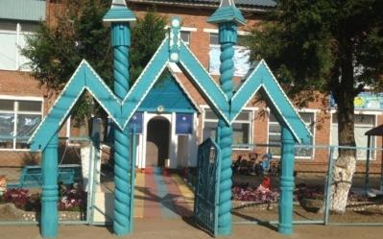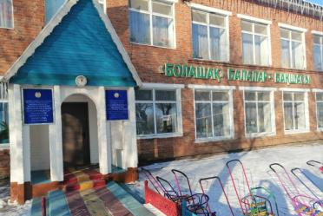
1) Мекеменің атауы:

«Ақтөбе облысының білім басқармасы Алға ауданының білім бөлімі» мемлекеттік мекемесінің «Болашақ» Бестамақ балалар бақшасы» мемлекеттік коммуналдық қазыналық кәсіпорыны.

2) Білім беру ұйымының орналасқан жері :Ақтөбе облысы,Алға ауданы, Бестамақ ауылы, Бөкенбай батыр көшесі №53 үй

3) Заңды тұлғаның байланыс деректері: телефон /871337/3-52-81,сайт «bolashak.algaedu.kz», электрондық почтасы kurmanova_k@mail.ru, instagram bolashak_bb, d.sad_bolashak_kasipodag , facebook «Болашақ»Бестамақ балалар бақшасы және Бестамакский детский сад «Болашақ»YouTube каналы.
4) Заңды тұлға өкілінің байланыс деректері: Курманова Лаззат Бауржановна, Алға аудандық білім бөлімінің 2006 жылғы 26 сәуір №1-73§3 бұйрығымен меңгеруші қызметіне тағайындалған.
5) Құқық белгілейтін және құрылтайшылық құжаттары: Заңды тұлғаны мемлекеттік тіркеу не қайта тіркеу туралы анықтамасы,куәлік және Жарғы
«Ақтөбе облысының білім басқармасы Алға ауданының білім бөлімі» мемлекеттік мекемесінің «Болашақ» Бестамақ балалар бақшасы» мемлекеттік коммуналдық қазыналық кәсіпорынының Жарғысы Ақтөбе облысы әкімдігінің 2020 жылғы 23 желтоқсанда №469 қаулысымен бекітілген, тіркеу № 56-1904-04-440-ГП
«Азаматтарға арналған үкімет» мемлекеттік корпорациясы» коммерциялық емес акционерлік қоғамының Ақтөбе облысы бойынша филиалының Алға аудандық тіркеу және жер кадастры бөлімінің 2021 жылғы 14 қаңтардағы Заңды тұлғаны мемлекеттік қайта тіркеу туралы анықтамасы берілген. БСН 060540004704
6) Рұқсат беру құжаттары:
Мектепке дейінгі тәрбие мен оқыту саласындағы қызметтің басталғаны туралы хабарлама 2021 жылғы 2 ақпанда берілген № KZ92RVK00030938 «Е-лицензиялау» ақпараттық жүйесі» мемлекеттік деректер қорындағы мәліметтерге сәйкес келеді.

Білім беру ұйымының мақсат- міндеттері:

Мақсаты:
Балалардың коммуникативтік , танымдық, шығармашылық дағдыларын
қалыптастырып денсаулықтарын нығайту. «Рухани жаңғыру»
бағдарламасын іске асыру аясында ұлттық салт-дәстүрлерге өз Отанына
патриоттық сезімге тәрбиелеу.

Міндеттері :

1.Балалардың өмірін қорғап, қауіпсіз пәндік-дамытушы орта құру.
Денсаулық технологиясы арқылы балалардың денсаулықтарын нығайту
2. «Жеті ойыншық» авторлық жобасы арқылы балардың зияткерлік,
әлеуметтік және тұлғалық дамуын нығайту
3. Инновациялық әдістер мен технологияларды барлық білім беру
салаларында тиімді қолдану, балалардың тілдерін дамытуда «Мәнгілік
ел» хрестоматиясын тиімді қолдану. Ата-аналармен балабақша
ынтымақтастығын арттыру

Оқыту нәтижелеріне бағдарлана отырып мектепке дейінгі тәрбие мен оқытудың мазмұнына қойылатын талаптар:
1)Білім беру ұйымының білім беру салаларының және ұйымдастырылған оқу қызметінің МЖМБС талаптарына сәйкес «Болашақ»Бестамақ балалар бақшасында оқу-тәрбие үрдісі мемлекеттік білім беру стандарты мен нормативті-басқару құжаттарына негізделіп іске асырылады.
Балабақша педагогикалық ұжымы оқыту-тәрбиелеу процесін:
-ҚР «Білім туралы» Заңына;
-Жарғысына;
-Мектепке дейінгі тәрбие мен оқытудың мемлекеттік жалпыға міндетті стандарты;
-Оқу жұмыс жоспарына;
-Ішкі тәртіп ережелеріне;
-ҚР Білім және ғылым министрлігінің, облыстық білім басқармасының және қалалық білім бөлімінің бұйрық, нұсқау, қаулыларына сәйкес ұйымдастырады.
Балабақша аптасына 5 күндік жұмыс жасайды, күніне 10,5 сағат. Балабақша сыйымдылығы 140 орын- 6 топ. Казіргі таңда 126 бала тәрбиеленуде. 2-5 жас аралығындағы балалар қабылданады. Күн тәртібі бойынша балалар 3 мезгіл тамақтандырылады.Балабақшаға тәрбиеленушілер контингенті https://eaktobe.kz/ сайтының жолдамасы арқылы тіркеледі.Балабақша балаларды қабылдау мектепке дейінгі білім беру саласында мемлекеттік қызметтер көрсету қағидаларын бекіту туралы бұйрығына сәйкес, мектепке дейінгі мекемелерде құжаттарды қабылдау және балаларды қабылдау мемлекеттік көрсетілетін стандарт талаптарға сәйкес жүргізіледі.
«Болашақ»Бестамақ балалар бақшасында жылдық жоспар оқу жылының басында талданып педагогикалық кеңесте бекітілген. Педагогикалық кеңестің хаттамалары өткен педагогикалық кеңестегі қаралған мәселелердің шешілгендігін талдау арқылы басталып отырған, сауатты, жан-жақты, нақты жазылып,құжаттары жинақталған.
Ата-аналарға арналған қызмет көрсету бұрышы ұйымдастырылып, жауапты маман бекітілген. Ата-аналармен келісім-шарттар жасалған. Балалар қозғалысы журналы, жолдамаларды тіркеу журналы талапқа сай. Құжаттар іс-қағаздар номенклатурасына сәйкес жүргізіледі.
2017-2018, 2018-2019, 2019-2020, 2020-2021, 2021-2022 оқу жылдарына арналған оқу жоспарлары:
- Қазақстан Республикасы Үкіметінің 31.10.2018 ж. №604 бұйрығымен (05.05.2020 ж. №182 бұйрығымен енгізілген өзгерістер мен толықтырулар) бекітілген «Білім берудің барлық деңгейінің мемлекетттік жалпыға міндетті білім беру стандарттарын бекіту туралы» мектепке дейінгі тәрбие мен оқытудың мемлекеттік жалпыға міндетті стандартына.
- Қазақстан Республикасы Білім және ғылым министрінің 2012 жылғы 20 желтоқсандағы № 557 бұйрығымен бекітілген (22.06.2016 жылғы №391 бұйрығымен бұйрығымен өгерістер мен толықтырулар енгізілген және 12.05.2020 жылғы №195 бұйрығымен өгерістер мен толықтырулар енгізілген) мектепке дейінгі тәрбие мен оқытудың үлгілік оқу жоспарларына .
- Қазақстан Республикасы Білім және ғылым министрінің 2016 жылғы 12 тамыздағы №499 (ҚР БҒМ 2020 жылғы 24.09. №412 бұйрығымен өгерістер мен толықтырулар енгізілген) Мектепке дейінгі тəрбие мен оқытудың үлгілік оқу бағдарламасына сəйкес ұйымдастырылады. Алға аудандық білім бөлімімен келісіліп, бекітілді.

Балабақшада мектепке дейінгі тəрбие мен оқытудың мазмұнына, оқу жүктемесінің ең жоғарғы көлеміне қойылатын талаптар ескеріліп, мектепке дейінгі тəрбие мен оқытудың жаңартылған мазмұны: - өтпелі тақырыптар негізінде құрастырылған перспективалық жоспар; - апталық циклограмма; - балалардың біліктері мен дағдыларының дамуын бақылау үшін индикаторлар жүйесін енгізу арқылы іске асырылады.

Қорытынды: Білім беру салалары және ұйымдастырылған оқу қызметтері МЖМБС талаптарына және ҚР Білім және ғылым министрінің 2012 жылғы 20 желтоқсандағы №557 бұйрығымен бекітілген «Мектепке дейінгі тәрбие мен оқытудың үлгілік оқу жоспарына» инвариативті және вариативті бөлімдеріндегі оқу қызметтері сәйкес келеді.

Материалдық - техникалық және әлеуметтік базасы
«Болашақ»Бестамақ балалар бақшасында балаларды сауықтыруға және денсаулығын дамытуға, жан – жақты оқу – тәрбие жұмыстарын ұйымдастыруға барлық жағдай жасалынған.
Мектепке дейінгі ұйым әкімшілігі материалдық-техникалық базаның талапқа сай болуын үнемі назарда ұстайды.
Балабақшада спорт залы мен музыка залы біріктірілген сондай-ақ меңгеруші, әдіскер, медициналық кабинет, психолог кабинеттері талапқа сай жабдықталған.
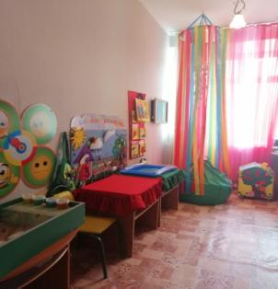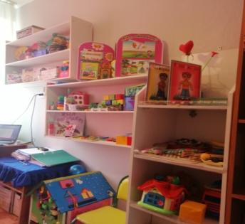
Психолог кабинеті
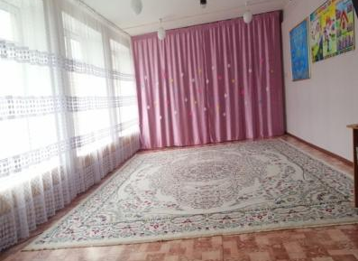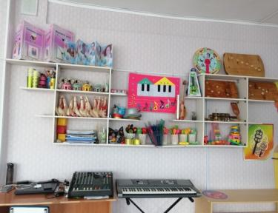
Музыка залы
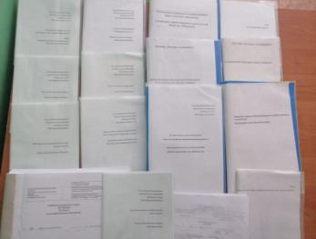
Мектепке дейінгі тәрбие мен оқыту ұйымдарының жүзеге асыруға міндетті бағыттарының бірі - баланың денсаулығын нығайту мен салауатты өмір салтын қалыптастыру.Балабақшадағы сауықтыру, профилактикалық жұмыс медбикенің жетекшілігі мен медициналық талаптардың нормасына байланысты жүргізілуде.Балалардың өмірін қорғау және денсаулығын нығайту жұмыстары бойынша нұсқаулықтар, күнделікті санитарлық–гигиеналық талаптарды орындау жұмыстары, дене тәрбиесі мен қауіпсіз мінез-құлық негіздерін жетілдіру жұмыстары, емделу, алдын–ала және сауықтыру іс-шаралары, салауатты өмір салтын қалыптастыру жұмыстары балабақша және де медбикенің жұмыс жоспарына сай жүргізілген.Медициналық кабинет санитарлық ережелерге сәйкес құрал-жабдықтармен қамтамасыз етілген:
- Медициналық шкаф - 1; - Жылжымалы кварц -2; - Бой өлшегіш- 1; - Салмақ өлшейтін таразы -1; - Тонометр -1; - Емдеу столы – 1; - Кушетка- 1; - Бесконтактный термометр -6; - Тоңазытқыш – 1; -Ширма -1; - Қабырға кварцы -7; - Жазу үстелдері- 1; - Құжаттар салуға арналған шкаф- 1.
Балабақша медбикесінде 17 түрлі журналдар бар ,барлығы тігіліп номерленген. Балалардың күнделікті құнарлы да, сапалы тағамдармен тамақтандыруды ұйымдастыру балабақшаның медбикесі бақылауымен жүргізіледі.
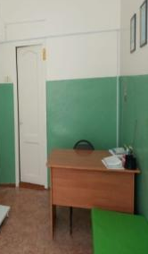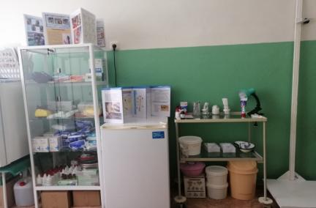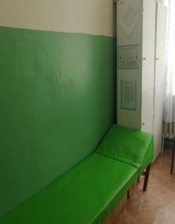
Медициналық кабинет
Балабақшаның материалдық базасы жыл сайын толықтырылып отырады. Оқу-тәрбие жұмысына қажетті
Теледидар-4,диапроектор-1 музыка орталығы-3, балабақшада 4 компьютер, 2 МФУ , 1 сканер, 2 принтер бар. Топтар стол, отырғыш, кереует, шкафтармен толық жабдықталған. Балабақша қажетті тұрмыстық бұйымдармен: кір жуатын машина, тоңазытқыш, т.б. жабдықталған. Төсек орын әр балаға 3 данадан, ыдыстар барлық топтарда жеткілікті, үнемі жаңартылып, толықтырылып отырылады.
Барлық топ ойыншықтармен, жиһаздармен жабдықталған. Топтарда ойын бұрыштары мемлекеттік стандарт талаптарына сай білім беру салалары бойынша безендірілген.
Тәртіп пен тәрбиенің ұштасуы қауіпсіз қоғамды қалыптастырады. Балалар қауіпсіздігін әрдайым басты назарда.
«Террористік тұрғыдан осал объектілердің терроризмге қарсы қорғалуының үлгілік паспортын бекіту туралы» Қазақстан Республикасы Үкіметінің 2013 жылғы 12 қарашадағы №1217 Қаулысы негізінде,«Болашақ» Бестамақ балалар бақшасының қауіпсіздігін қамтамасыз ету мақсатында, «Террористік тұрғыдан осал объектілердің терроризмге қарсы қорғалуының үлгілік паспорты» 20.11.2021 жылы Алға аудандық Ішкі Істер бөлімімен бекітілген. 2019 жылы балабақшаның топ бөлмелерінде, 1 қабатта кіреберісте және балабақша ауласының ойын алаңдары бейне бақылаумен қамтылған. Бейнебақылау камераларына қызмет көрсету үшін 2022 жылдың 17 наурыз күні мемлекеттік сатып алудың №11 келісім шарт ЖК «ITCom.04» деп аталатын өнім берушімен жасалды. Мекемеде барлығы 12 аналогты, 10 цифрлы бейнекамералары жұмыс жасайды. Камералардың сақтау мерзімдері 15- 30 күндік. Ғимараттың 1 қабатында 7 бейнебақылау, 2 қабатында 10 бейнебақылау және сыртта 5 бейнебақылау камералары жұмыс жасап тұр. Монитор меңгеруші кабинетінде орналасқан. ЖК «ITCom.04» деп аталатын өнім беруші тарапынан тоқсан сайын бақылау жүргізіліп отыр. Істен шыққан немесе ақау білінген бейнебақылау камералары қазіргі таңда анықталған жоқ.
Балабақша - бейнекамералармен, бөлмелері жарықпен, жылумен қамтамасыз етілген. Бұл балалардың қауіпсіздігі үшін жасалған игі істер.
Мектепке дейінгі тәрбие мен оқытудың үлгілік оқу бағдарламасына сәйкес баланың өмірін қорғауды және денсаулығын нығайтуды қамтамасыз етету мақсатында балабақшада пәндік-кеңістіктік дамытушы орталар құрылды.
Заттық кеңістіктік дамытушы орта баланың психикалық әл-ауқатының қауіпсіздігін қамтамасыз етуге бағытталған. Дамытушы орта балаға өз бетінше үйрену қабілетін дамытуға, өз қабілеттерін пайдалануға, өзін қызықтыратын әрекетпен айналысуға мүмкіндік береді. Балабақшада құрған пәндік-кеңістіктік орта балалардың жас ерекшеліктері мен қажеттіліктеріне сәйкес келеді.
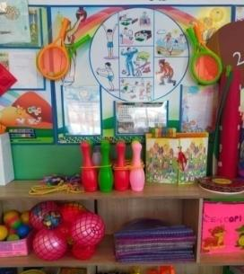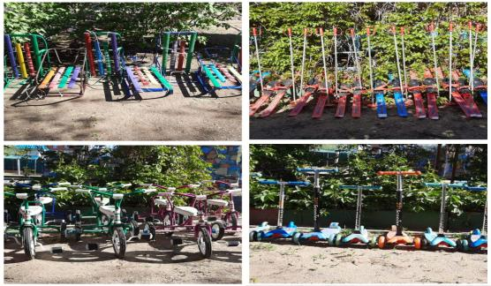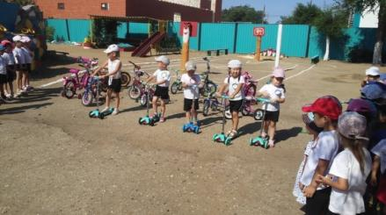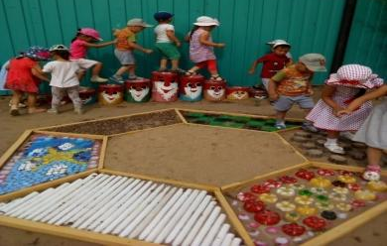

«Денсаулық » білім беру саласы бойынша:
«Денсаулық» білім беру саласы бойынша сауықтыру жұмыстары жоспарға сай жүргізіледі ,балабақшада спорт зал музыкалық залмен біріктірілген. Осы жерде стандартқа сай үрмелі доптар, қысқы спорттық құралдар (шаңғы , хоккей), самокаттар, велосипедтер, кеглилер, гимнастикалық отырғыштар, құрсаулар,доғалар,қимылды ойындар құралдары жинақталған.Топтарда да денсаулық бұрышы массажды кілемшелермен, үрмелі доптар, кеглилер,құм қалташалары, жаттығуға арналған спорттық құралдармен жабдықталды.

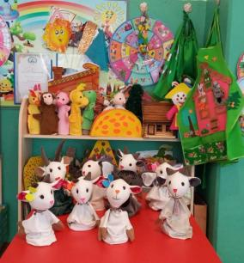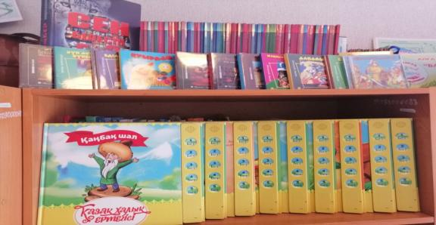
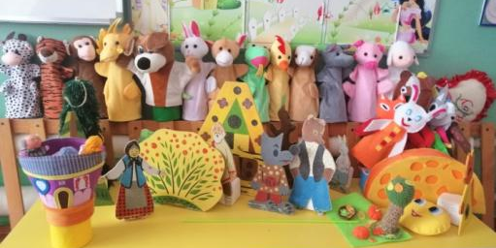
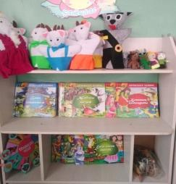
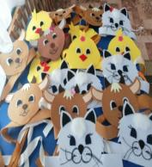
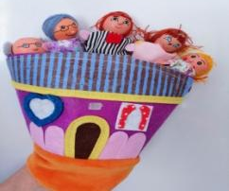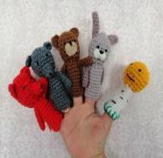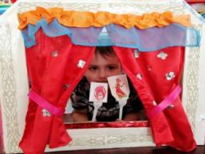
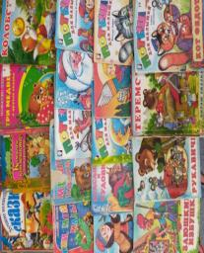
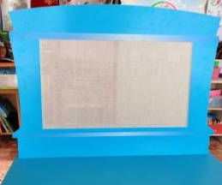
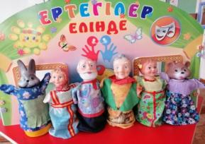

«Қатынас» білім саласы бойынша:
«Қатынас» білім беру саласы бойынша топтарда қуыршақ ,көлеңке,үстел үсті, саусақ, фартук театрлары, жас ерекшеліктеріне сай сюжетті-рольді (құрылысшы,тігінші,аурухана,шаштараз,дүкенші,отбасы,дәріхана) ойындары бар. Балаларға арналған ертегілер де барлық топтарда жинақталған. Тілдерін дамытып, сөздік қорларын молайтуға арналған лепбуктар (табиғат, үй жануарлары, жабайы аңдар, жемістер мен көкөністер, гүлдер, жиhаз т.б.тақырыптарда) үстел-үсті ойындар жинақталған. Сонымен қатар балалардың ойын технологиялары негізінде тілдерді ерте үйренуге арналған 463 көркем әдебиет және де 34 аудио кітап,дискілермен қамтамасыз етілген.

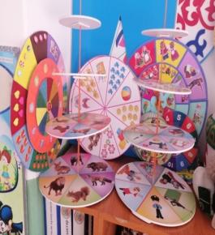
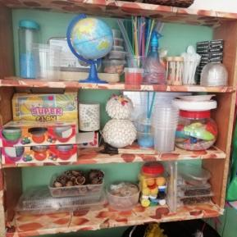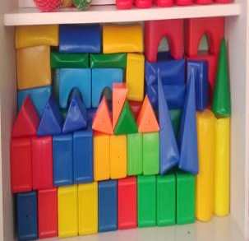
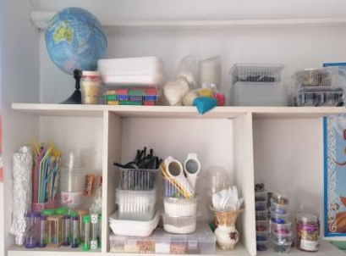
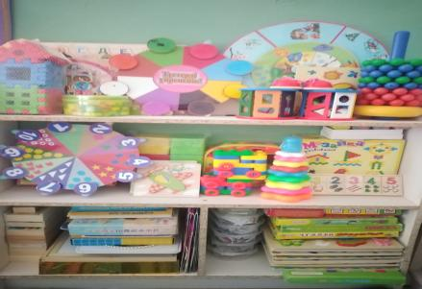

«Таным »білім саласы бойынша:
«Таным» білім беру саласы бойынша түрлі сенсорикалық ойындар, құрастыруға арналған түрлі көлемдегі кубиктермен, конструкторлар, пазлдар ересек тобында «Луллия» сақиналары мен асық терапияның әлементтері, ал қалған топтарда балалардың жас ерекшеліктеріне сай зерттеу жұмыстарына арналған (лупа,құмсағат,глобус, түрлі көлемдегі ыдыстар,тастар т.б.)құралдар мен ойын түрлері жинақталған.

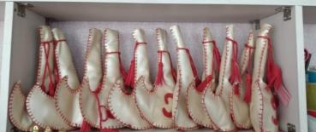
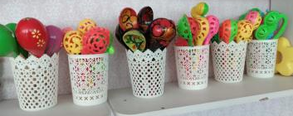
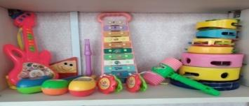
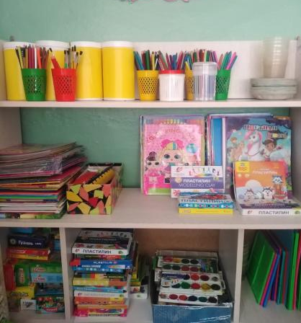

«Шығармашылық» білім саласы бойынша:
«Шығармашылық» білім беру саласына арналған заттық дамытушы ортада музыка залында балалардың жас ерекшіліктеріне сай түрлі музыкалық аспаптар (домбыра, соқпалы аспаптар , барабан, бубен, сылдырмақ), үрмелі аспаптар),фартук театры, театрланған қойылым атрибуттары, маскалар,көрнекіліктер эстетикалық талғамда жасалып жинақталған,ал топтарда бейнелеу құралдарының түрлерімен мен музыкалық аспаптармен, ертегі және әңгімелер тыңдауға арналаған дидактикалық ойындармен , аудио құралдарымен жабдықталған. Шығармашылық жұмыс құралдары балаларға қол жетімді жерде орналасқан.

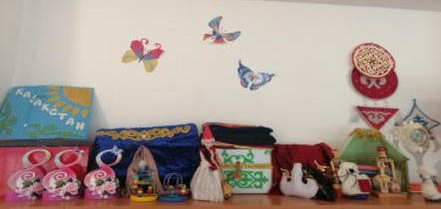
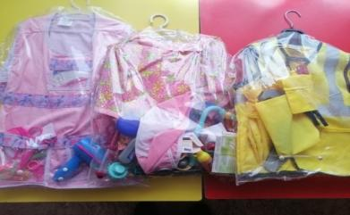

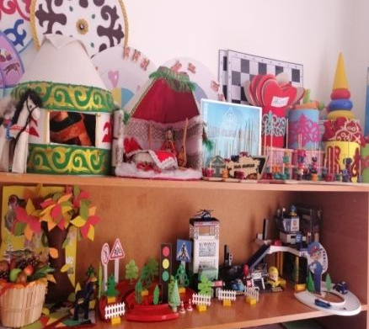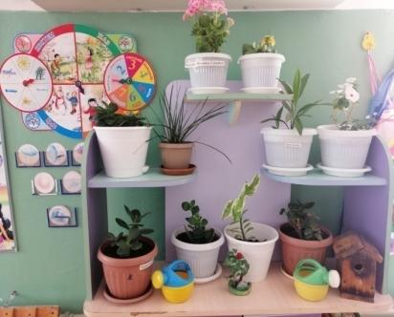

«Әлеумет» білім беру саласы бойынша:
Бейімделу процесіне ықпал ететін, мінез-құлықтың қарапайым ережелерін сақтай отырып,өз құрдастарымен ынтымақтастылыққа тәрбиелейтін жағдай жасалған. Жыл мезгілдері, үй және жабайы жануарлар жинағы,ұлттық бұрышта, ойындар,ыдыс-аяқтармен жабдықталған.
«Әлеумет» білім беру саласы бойынша барлық топтарда «Ұлттық бұрыш», «Табиғат бұрышы», «Жол қауіпсіздік ережесі», «Театр бұрыштары» бұрыштары, ересек тобында аквариум бар.Дегенмен топтардағы табиғат бұрышындағы гүлдер мен құрал жабдықтарды балалар жас ерекшеліктеріне сай жасақтау керек.Сонымен қатар топтарда балалар жас ерекшеліктеріне сай дидактикалық, танымдық, дамытушы ойындар,спорттық құрал жабдықтар, ойыншықтар, конструкторлар , жолда жүру ережелері бойынша бұрыштар, өрт қауіпсіздігі бойынша бұрыштар толықтыруды қажет етеді.

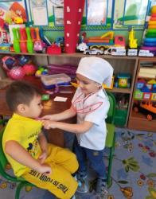
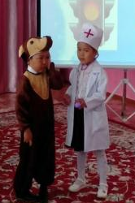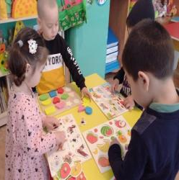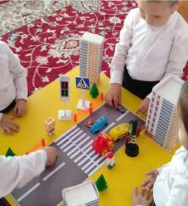

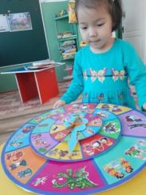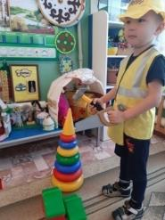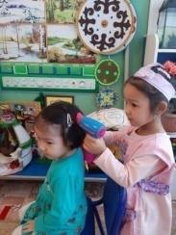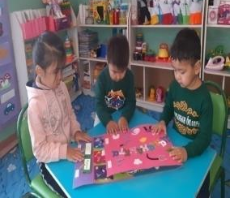
«Ойын баланың алдынан өмір есігін ашып, оның танымдық қабілетін дамытады, ойынсыз ақыл-ойдың қалыпты дамуы жоқ және болуы мүмкін емес»,-деп В. А . Сухомлинский айтқандай, ойын дүниеге қарай ашылған үлкен жарық іспетті. Сондықтан балабақшадағы ойын орталығын құру жеке тұлға қалыптасуындағы басты іс.Балабақшаның барлық топтарында үстел үсті,дамытушы ойындары, құрастыру материалдары жеткілікті мөлшерде.Баланың коммуникативтік қаблеттерін дамытып,коршаған орта мен құрдастарының арасында өзін еркін сезінуге сюжетті-рольді,еркін ойындар да қарастырылған.Балаға ойын түрлері көптік етпейді, сондықтан да үнемі жаңартып,толықтырып отыру қажет .
Балалардың эстетикалық талғамдарын,шығармашылықтары мен тілдерін дамытуға қиял және театр қызметі арқылы қоршаған ортамен таныстыру мақсатында әртүрлі (фартук,саусақ,көленке,үстел-үсті,т.б) театрлар дайындалған, ерекше көңіл фартук театрына бөлінген себебі оны тәрбиешілер мен балабақша әдіскері өздері балалардың жас ерекшеліктерін ескеріп тікті.
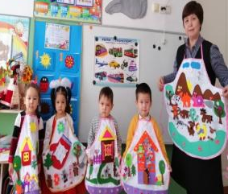
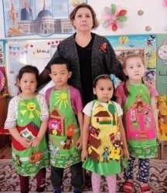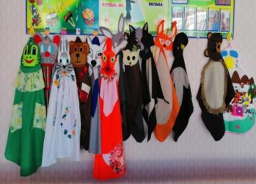
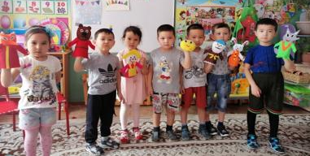
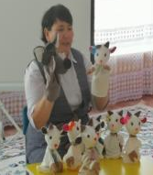
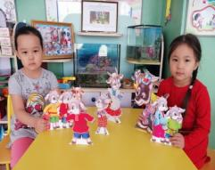
МДҰ- да және ата-ананың барлық қарым-қатынасы келісім шарт арқылы жүргізіледі. Онда ата-ананың төлем ақысы (тамақтану, балабақша міндеті, ата-ана міндеті) көрсетілген. Ата-ананың төлем ақысының бағасы күніне 400 теңге «Болашақ» бестамақ балалар бақшасы аудандық білім бөлімінің 27.03.2019 жылғы №1-45&2 бұйрығына сәйкес келеді.
Қорытынды: Пәндік-кеңістік дамытушы орта құру мектепке дейінгі тәрбие мен оқытудың үлгілік оқу бағдарламасына және Қазақстан Республикасы Білім және ғылым министрінің 2018 жылғы 31 қазандағы №604 бұйрығымен бекітілген «Мектепке дейінгі тәрбие мен оқытудың мемлекеттік жалпыға міндетті стандарты» талабына сәйкес келеді.

Педагог кадрлардың сандық,сапалық құрамы

2017-2018, 2018-2019, 2019-2020, 2020-2021, 2021-2022 Педагогтардың білімі туралы мәлімет
Оқу жылдары | Барлық педагог тар | Мектепке дейінгі жоғары білім | Жоғары пед.білім | Мектепке дейінгі арнаулы орта білім | Арнаулы орта білім | Педагогикалық білімі жоқ
2017-2018 | 16 | 5 (31,2%) | 3(19%) | 8 (50%) | - | -
2018-2019 | 16 | 5 (31,2%) | 3(19%) | 8 (50%) | - | -
2019-2020 | 16 | 5 (31,2%) | 3(19%) | 8 (50%) | - | -
2020-2021 | 16 | 6 (37.5%) | 3(19%) | 7 (44%) | - | -
2021-2022 | 17 | 7 (41%) | 3(18%) | 7 (41%) | - | -

2017-2018, 2018-2019, 2019-2020, 2020-2021, 2021-2022 оқу жылдары бойынша педагогтар біліктілікті арттыру курсынан өткен педагогтар саны.

№ | Оқу жылдары | Педагогтар саны | Облыстық білім жетілдіру институты | % көрсеткіш
1 | 2017-2018 | 16 | 7 педагог | 44%
2 | 2018-2019 | 16 | 6 педагог | 38%
3 | 2019-2020 | 16 | 7 педагог | 44%
4 | 2020-2021 | 16 | 4 педагог | 25%
5 | 2021-2022 | 17 | 8 педагог | 47%

Біліктілік санаты бойынша кадрлар құрамы
Оқу  жылдары | Педагогтар саны | санаты
Оқу  жылдары | Педагогтар саны | жоғары | І | ІІ | Педагог-модератор | Педагог- сарапшы | Педагог- зерттеуші | санатсыз
2017-2018 | 16 | 3 (19%) | 4 (25%) | 6(38%) | 0 | 0 | 0 | 3(19%)
2018-2019 | 16 | 5(31%) | 2(12%) | 6(38%) | 0 | 0 | 0 | 3(19%)
2019-2020 | 16 | 5(31%) | 3(19%) | 5(31%) | 0 | 0 | 0 | 3(19%)
2020-2021 | 16 | 8(50%) | 2(12%) | 4(25%) | 0 | 0 | 0 | 2(12,%)
2021-2022 | 17 | 1(5,9%) | 0 | 2(12%) | 6 (35%) | 2(12%) | 3(17,6%) | 3(17,6%)

2021-2022 оқу жылында балабақшада 17 педагог қызмет етеді. 7 педагогтың жоғары "Мектепке дейінгі тәрбие мен оқыту" мамандығы бойынша білімі бар, 3 педагог маман жоғары педагогикалық білімі бар, 7 педагогтың арнаулы орта "Мектепке дейінгі тәрбие мен оқыту" мамандығы бойынша білімі бар. Мектепке дейінгі педагог-қызметкерлердің штаттық кестесі ҚР Үкіметінің 2008 жылғы 30 қаңтардағы № 77 қаулысымен бекітілген мектепке дейінгі ұйымдардың үлгі штаттық кестесіне сәйкес жасалған және аудандық білім бөлімі тарапынан бекітілген.
Оның ішінде жоғары білімдісі – 10 педагог (58,8%) Арнаулы орта білімдісі – 7 педагог (41,2%) «Мектепке дейінгі тәрбие және оқыту» мамандығы бойынша – 14 (82.3%)
Жоғарғы санатты: - 1 (5,9%)
Бірінші санатты: - 0
Екінші санатты: - 2 (11,8%) (біреуі ІІ санатты басшы 2020ж.31.12.№27)
Педагог-зерттеуші: - 3(17,6%)
Педагог-сарапшы: -2 (11,8%)
Педагог-модератор: - 6 (35,3%)
Санаты жоқ: - 3(17,6,%)
Біліктілік курсынан өткен педагогтар: «Өрлеу» - 8 педагог
Жаңартылған бағдарлама – 2 педагог

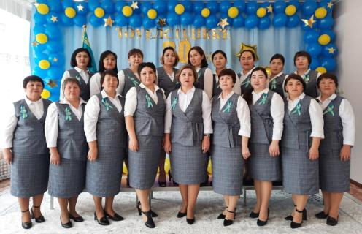

Бестамақ «Болашақ» балалар бақшасының 2021- 2022 оқу жылындағы педагог мамандардың тізімі
№ | Аты- жөні | Туған жылы  жасы | Білімі.  Білімді,бітірген оқу орны,жылы | Диплом бойынша мамандығы | қызметі | Жалпы еңбек  өтілі | Осы  Мекеде.Пед.өтілі | Санаты  Бұйрық № жылы күні | Сонғыкурстан өту уақыты
1 | Курманова Лаззат Бауржановна | 18.04  1973ж. | Жоғары, Ақтөбе педагогикалық  институты 1995 ж. | Химия-биология  пәнінің  мұғалімі | Балабақша меңгеру  шісі | 25 ж , 10ай | 16 ж | Ақтөбе облысының білім бас-сы 2020ж.31.12.№277 . №2 біліктілік санаты берілді | 2021 ж.
2 | Уразалина Гульнара Басаровна | 12.08.  1964ж. | Арнаулы орта.Хромтау аудандық педагогикалық курс. 1982ж. (аяқталмаған жоғары) | Балабақша  тәрбиешісі | Тәрбиеші  әдіскер | 21ж.  10.ай | 14ж.  6 ай | Педагог – модератор  №39  08.06.2021 ж. | 2018ж.
3 | Шамшина Нургүл Мусаевна | 15.02.  1974ж. | Жоғары.С.Бәйішев атындағы университет.2016 жыл | Педагогика және психология | психолог | 27жыл  3 ай | 12 жыл  4ай | Педагог – модератор  №39  08.06.2021 ж. | 2017ж.
4 | Наурзалиева Айгүль Алихановна | 20.07.  1965ж. | Жоғары,Атырау  педагогикалық  институты.1989ж | Музыка  пәні  мұғалімі | Музыка  жетекшісі | 32ж.  2ай | 14жыл  8ай | Жоғары  Бұйрық№661 29.05.2017 ж. | 2019ж.
5 | Косанова Гульмира Сабидулаевна | 26.07.  1971ж. | Арнаулы орта.Хромтау аудандық педагогикалық курс. 1991ж. (аяқталмаған арнаулы орта) | Мектепке  дейінгі мекеме  тәрбиешісі | Тәрбиеші | 21ж.  4 ай | 14 жыл  8 ай | Педагог – модератор  №39.08. 06. 2021 ж. | 2019ж.
6 | Сатаева Алтынай Даулеткереева | 26.11.  1970ж. | Жоғары. С.Бәйішев университеті  28.06.2021 ж | Мектепке дейінгі оқыту және тәрбиелеу | Тәрбиеші | 23ж.  10 ай | 12жыл  10ай | Педагог-сарапшы. Бұйрық №1-178§3. 24.12.2021ж. | 2020ж.
7 | Бурханова Райхан Хорматовна | 22.10.  1989ж | Көпсалалы «Болашақ»  Коледжі 29.06.2015ж | Мектепке дейінгі тәрбие және оқыту | тәрбиеші | 6жыл 7 ай | 6жыл 7ай | Педагог – модератор  №1729.12. 2020 ж. | 2018 ж
8 | Габдуллина Жанылсин Егинбаевна | 20.04.  1977 ж | Жоғары. Бәйішев университеті  28.06.2021 жыл | Мектепке дейінгі оқыту және тәрбиелеу | Тәрбиеші | 15ж.  3ай | 9жыл 4 ай | Педагог-модератор Бұйрық №50. 20.12.2021 ж | 2019 ж
9 | Шинтасова Салтанат Оразгалиевна | 13.06.  1981ж. | Жоғары.С.Бәйішев атындағы университет.2016 жыл | Мектепке дейінгі оқыту мен тәрбие | Тәрбиеші | 18  жыл  8ай. | 10 жыл  4 ай | Педагог-зерттеуші  Бұйрық№211 13.08.2021 ж | 2021ж
10 | Жубатова Асель Уринбаевна | 24.11.  1981ж. | Жоғары. С.Бәйішев университеті  28.06.2021 жыл | Мектепке дейінгі оқыту және тәрбиелеу | Тәрбиеші | 6жыл  6ай | 6жыл  6 ай | ---- | 2018 ж
11 | Базаргалиева Айнагул Кубаевна | 25.03.  1967 ж | Жоғары Қ.Жубанов атындағы Ақтөбе педагогикалық институты 1995 ж | Мектепке дейінгі педагогика ж.е психология оқытушысы,мектепке дейінгі тәрбие әдіскері | Тәрбиеші | 25 ж 1 ай | 11 ж | Педагог-сарапшы. Бұйрық №1-178§3. 24.12.2021ж. | 2020 ж
12 | Исупова Любовь Леонидовна | 22.01.  1965 ж | Алға қаласындағы. Педагогикалық курс 1983 ж.(аяқталмаған арнаулы орта) | Балабақша  тәрбиешісі | Тәрбиеші | 22ж 4 ай | 7 жыл 8 ай | Педагог – модератор №17.29.12. 2020ж | 2019ж
13 | Досова Айман Бектургановна | 30.10.  1966ж. | «Ақтөбе гуманитарлық-техникалық әмбебап мультипрофильдік колледжі» 2019ж | Мектепке дейінгі тәрбие және оқыту | Тәрбиеші | 33ж.  2 ай. | 14 жыл  8 ай | Педагог-зерттеуші  Бұйрық№211 13.08.2021 ж | 2020ж
14 | Нүрмухан Балауса Өтегенқызы | 18.06. 1978ж. | Жоғары.С.Бәйішев атындағы университет.2016 жыл | Мектепке дейінгі оқыту мен тәрбие | Тәрбиеші | 17ж.  11 ай | 8 ж  1ай | ІІ санат Бұйрық №27§110.04. 2017 ж | 2019 ж
15 | Бекенова Гулим Жулжановна | 02.03.  1983ж. | Жоғары.Ақтөбе  мемлекеттік педагогикалық институты 2011ж. | Мектепке дейінгі оқыту мен тәрбиелеу | Тәрбиеші | 16ж.  6 ай. | 12 ж  4 ай | Педагог-зерттеуші  Бұйрық№211 13.08.2021 ж | 2021 ж
16 | Таужанова Амангуль Такировна | 21.10.  1977 ж. | «Ақтөбе гуманитарлық-техникалық әмбебап мультипрофильдік колледжі» 2015ж | Мектепке дейінгі тәрбие және оқыту | Тәрбиеші | 0 | 0 | - | -
17 | Жетіруова Жұлдыз Маратқызы | 28.10  1998 ж | «Ақтөбе гуманитарлық-техникалық әмбебап мультипрофильдік колледжі» 2021ж | Мектепке дейінгі тәрбие және оқыту | Тәрбиеші | 0 | 0 | - | -

Қазіргі таңда «Болашақ» Бестамақ балалар бақшасында 12 тәрбиеші, 1 психолог, 1 музыка жетекшісі, 1 әдіскер, 1 меңгеруші жұмыс жасайды.

Қорытынды:Мемлекеттік жалпыға міндетті білім беру стандарты және мектепке дейінгі тәрбие мен оқытудың үлгілік оқу бағдарламасының талаптарына сәйкес мектепке дейінгі тәрбие мен оқытудың мазмұнын орындауды қамтамасыз ететін педагогтердің 100% -да "Мектепке дейінгі тәрбие мен оқыту" мамандығы бойынша білімі бары анықталды.

Балабақшада осы бақылауға алынған оқу жылдары төмендегі тақырыптарда педагогикалық,әдістемелік кеңестер мен семинарлар өткізілген:

2017-2018 о/ж.
Педагогикалық кеңестер: «Мектепке дейінгі тәрбие мен оқытудың білім беру процесінде «Өтпелі» тақырыптардың тиімділігі»,«Мектепке дейінгі балалардың тілдік коммуникативтік құзыреттіліктерін қалыптастыру» , «Мектепке дейінгі жастағы балалардың ,«Мәңгілік ел» патриоттық тәрбие бастауы балабақшада», «Балабақшада халық педагогикасын тиімді қолдану жолдары», «Жаңа технологиялар –білім сапасын арттырудың басты құралы», «Мектепке дейінгі жастағы балалардың тілдік, физикалық дағдыларын,коммуникативтік құзыреттіліктерінің қалыптасуы», «Мектепке дейінгі кіші жастағы балаларды жалпы адамзаттық және ұлттық құндылықтарға баулу», «Использование новых инновационных технологий в процессе воспитания и обучения детей дошкольного возраста», «Мектепке дейінгі 4-5 жастағы балалардың тілдерін дамуын тиімді әдістері»,«Халық педагогикасы арқылы балаларды Отансүйгіштікке , толеранттыққа тәрбиелеу жолдары», «Ұлттық ойындарды «Таным» білім беру саласына тиімді қолданып балалардың танымдық қабілеттерін арттыру», Даму бағдарламасының 2017-2018 жылында орындалуына талдау. «М.Монтесори, В.Воскобовичтің педагогикалық технологиялары арқылы мүмкіндігі шектеулі балалармен жаппай топтық жұмыс қызметін ұйымдастыру»
Әдістемелік кеңестер:
«Заманауи көзқарас бойынша мектепке дейінгі ұйымның ата-аналармен өзара қарым-қатынасы»,«Өтпелі» тақырыптар мен күн тәртібіне сай апталық циклограмманы жоспарлау», «Балабақшадағы оқу үрдісінде АКТ-ны тиімді қолдану жолдары», «Мектепке дейінгі тәрбие мен оқытудың мемлекеттік жалпыға міндетті стандартын жүзеге асыру жағдайында балалардың жобалау зерттеу әрекетін ұйымдастыру жолдары», «Организация проектно-исследовательской деятельности детей дошкольного возраста», «Мектепке дейінгі балалардың эстетикалық қабілеттері мен ұлттық салт-дәстүрлермен таныстырудағы халық педагогикасының маңызы» , «Мектепке дейінгі ұйымда театрланған әрекетті ұйырдастыру тәсілдері», «Мектепке даярлық деген не?» «Формирование основ безопасного поведения у детей дошкольного возраста»,«Мектепке дейінгі жастағы балардың қауіпсіз мінез- құлық негіздерін қалыптастыру», «Күн тәртібінің сәттерінде кіріктіру ұстанымы арқылы балалардың ауызекі сөйлеуін дамыту», «Танымдық белсендігін, қоршаған ортаны тұтас қабылдауға ықпал етуді ұйымдастыру жолдары», «Мектеп жасына дейінгі балалардың сөйлеу мәдениетін дұрыс қалыптастыру жолдары», «ОҰҚ инновациялық технологияларды тиімді қолдану жолдары», «Білім беру салалары бойынша ұйымдастырылған оқу қызметінде өтпелі тақырыптар бойынша кіріктіру әдістері», «Мектепке дейінгі балалардың логикалық қабілеттерін дамытудағы дидактикалық ойындар, санамақтарды тиімді қолдану», «Роль музыки для детей дошкольного возраста в формировании патриотических чувств», «Роль художественной литературы в развитии речи детей дошкольного возраста» т.б.тақырыптарына өтті.
Сонымен қатар балабақшада төмендегі тақырыптарда семинарлар өтті:
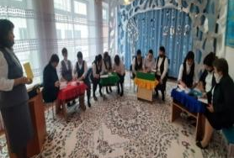
«Г.Альтшуллер технологиясы бойынша «Луллия сақиналары»сандық білім беру мазмұнын презентациялау арқылы ұйымдастырылған оқу қызметінің құрылымы», «Циклограммадағы апталық өтпелі тақырыптар мен ҰОҚ жоспарлау», «Балабақшадағы білім беру салаларындағы картатекалардың маңыздылығы» , «Халық ауыз әдебиеті-мектеп жасына дейінгі балалардың рухани-адамгершілікке тәрбиелеудің негіздері», «Рухани жаңғыру сәби шақтан»-дамыту бөлмесі балабақшада», «7 ойыншық жобасы бойынша дайындалған ұлттық ойыншықтарды қолдану арқылы баланы жан-жақты дамыту», «Жеті ойыншық» авторлық жобасы бойынша «Зияткерлер», «Сиқырлы сандар» және «Зерделі ұрпақ» - Сенсомоторлық аймақтары»,«Үлгілік оқу бағдарламасының мазмұнын игеру бойынша балалардың біліктері мен дағдыларының дамуына мониторинг жүргізуді ұйымдастыру», «Мектепке дейінгі тәрбие мен білім берудегі 4К моделі », «Мектепке дейінгі білім беру жүйесіндегі 4К моделінің тиімділігі»,«Ұлттық ойындарды барлық білім беру салаларында тиімді қолдану жолдары»,«Өзін-өзі тану» пәнінің балалардың адамғаршілік, отансүйгіштік қасиеттерін дамытудағы атқаратын рөлі», «Мектепке дейінгі жастағы балалардың денсаулығын нығайтудағы жаңа технологиялар» , «Балабақша бүлдіршіндерінің дамуындағы психологиялық ауытқуларды болдырмау».
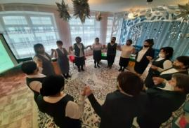
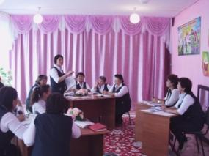
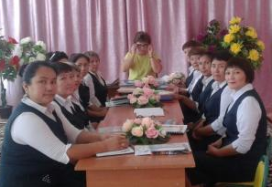

Педагогтармен өткізілген жұмыстардың құжаттары жинақталды.

«Болашақ» Бестамақ балалар бақшасындағы инклюзивті білім беру
Қазіргі таңда балалардың мүмкіндіктерін ескере отырып,өзгелермен теңдей білім алуына барлық жағдай жасалуда. Ерекше білімді қажет ететін балаларды анықтау, олармен нәтижелі жұмысты ұйымдастыру мақсатында, балабақшада психологиялық-медициналық-педагогикалық консилиум құрылды.

  - жылы
1. 13.03.2017 жылғы «Ақтөбе облысының білім басқармасының» ММ «Облыстық психологиялық-медициналық-педагогикалық консультация» КММ № 13004 қорытындысы Резидуалды энцефалопатия психомоторлық және сөйлеу дамуының кідірісі Максут Мансур (20.06.2014 ж)
Ұсынымдар:
1.Невропатологты бақылау және емдеу
2.2017-2018 жылдарға арналған түзету және ППТК логопед, дефектологпен сабақ.

  - оқу жылы
1.«Ақтөбе облысының білім басқармасы мемлекеттік мекемесі «Облыстық психологиялық –медициналық педагогикалық консультация» КММ 23.05.2018 жылғы № 15712 қорытындысы ОНР ІІІ деңгей Рысжан Айдын Асқарұлы (15.03.2014ж)
Ұсынымдар:
1.Жалпы балалар ұйымдарында жеке оқу жоспары бойынша тәрбиелеу және оқыту. Дефектологпен сабақ.
2. 2018-2019 жылдарға арналған ППТК-да түзету қолдауы, логопед,дефектологпен сабақ.

2. «Ақтөбе облысының білім басқармасы мемлекеттік мекемесі «Облыстық психологиялық –медициналық педагогикалық консультация» КММ 08.10.2018 жылғы № 16377 қорытындысы ОНР І деңгейдегі коммуникативтік бұзылуларға байланысты.Смородников Тимофей (09.09.2015г/р)
Ұсынымдар:
1.Жалпы балалар ұйымдарында жеке тәсілмен тәрбиелеу және оқыту.Логопед,психологпен сабақтар.
2. 2018-2019 жылдарға арналған ППТК-да түзету қолдауы. логопед, психологпен сабақ.
2019-2020 оқу жылы
1. «Ақтөбе обылысының білім басқармасы мемлекеттік мекемесі «Облыстық психологиялық –медициналық педагогикалық консультация» КММ 21.05.2019 жылғы № 17420 қортындысы Резидуалды энцефалопатия, ОНР І деңгейдегі коммуникативтік бұзылуларға байланысты. Смородников Тимофей (09.09.2015г/р)
Ұсынымдар:
1. 2019-2020 жылдарға арналған ППТК-да түзету қолдауы. логопед, психологпен сабақ.
2.Невропатологта бақылау және емдеу.

2. «Ақтөбе облысының білім басқармасы мемлекеттік мекемесі «Облыстық психологиялық –медициналық педагогикалық консультация» КММ 28.08.2019 жылғы № 17968 қорытындысы сөйлеуді дамытудың кешігуі Түркменбай Бейбарыс (28.09.2016ж )
Ұсынымдар:
1.2019-2020 жылдарға арналған ППТК-да түзету қолдауы.

2020-2021 оқу жылы
1. «Ақтөбе облысының білім басқармасы мемлекеттік мекемесі «Облыстық психологиялық –медициналық педагогикалық консультация» КММ 12.03.2020 жылғы № 18808 қорытындысы ОНР І деңгейдегі коммуникативтік бұзылуларға байланысты.Смородников Тимофей (09.09.2015г/р)
Ұсынымдар:
1.2020-2021 жылдарға арналған түзету және ППТК логопед, психологпен сабақ.
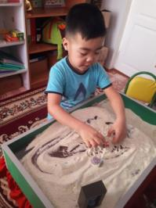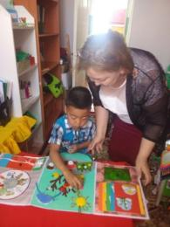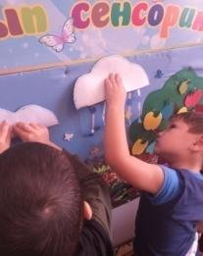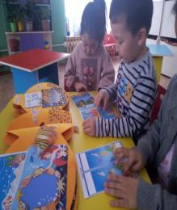

2021-2022оқу жылы ерекше білімді қажет ететін балалар анықталған жоқ.

Балабақшаның ПМПК 2017-2018,2018-2019,2019-2020,2020-2021 оқу жылдарына жұмыс жоспары құрылған, меңгерушімен бекітіліп,құжаттары жинақталған.

Консультациялық пункт
Балабақшада мектеп жасына дейінгі балаларды тәрбиелеу мен оқытуға қажетті психологиялық-педагогикалық жағдай жасау мақсатында: мектепке дейінгі біліммен қамтылған балалардың ата-аналарына арналған консультациялық пункт ашу туралы «Ақтөбе облысының білім басқармасы Алға ауданының білім бөлімі» ММ –нің 2021жылғы 13.09.2021 жыл №1-112 &2 бұйрығына және «Болашақ» Бестамақ балалар бақшасы» МКҚК 15.09.2021жылғы №30 & 1 бұйрығына сәйкес консультациялық пункт ашылды.
Мақсаты: мектепке дейінгі тәрбие мен оқытудың қолжетімділігін қамтамасыз ету,балалары мектепке дейінгі ұйымдарға бармайтын ата-аналарға әдістемелік көмек көрсету болып табылады.
Ата-аналардың мектеп жасына дейінгі балаларды тәрбиелеудегі қиындықтары көбінесе олардың психологиялық-педагогикалық біліктілігінің жеткіліксіздігімен байланысты. Қазіргі педагогикалық оқу құралдарының көптігіне қарамастан, олар әрбір нақты отбасының мәселелерін шеше алмайды. Сондықтан ата-аналарға мамандардың консультациялық көмегі қажет.Консультациялық пункттердің және оның мамандарының қызметі отбасы мен әлеуметтік, медициналық және басқа да ұйымдар арасында байланыстырушы буын болуға арналған, олардың жалпы мақсаты баланың толыққанды дамуында ата-аналарға диагностикалық және консультациялық көмек көрсету және қолдау болып табылады.Консультациялық пунктің жоспарына сәйкес төмендегі шаралар өркізіліп балабақшаның ақпараттық желілеріне жарияланып,материалдары жинақталған.
Қорытынды: «Болашақ»Бестамақ балалар бақшасы МКҚК –да ерекше білім беру қажеттілігі бар тәрбиеленушілермен жұмыс Қазақстан Республикасы Білім және ғылым министрінің 2018 жылғы 31 қазандағы №604 бұйрығымен бекітілген «Мектепке дейінгі тәрбие мен оқытудың мемлекеттік жалпыға міндетті стандарты» талабына сәйкес жүргізілген.

Мектепке дейінгі тәрбие мен оқыту және бастауыш білім беру арасында сабақтастық бойынша жұмыс жоспары құрылып бекітілді.
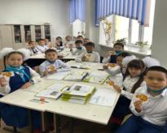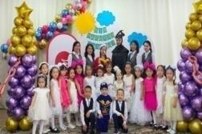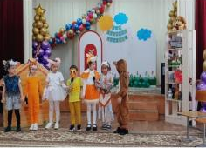
Сабақтастық пен үздіксіздік қағидаттарын қамтамасыз ету мақсатында мектепке саяхат жасау,мектеппен балабақша педагогтері өзара сабақтарға кіріп , ертеңгіліктерге, ашық есік күндеріне қатысқаны туралы құжаттар жинақталған.

2017-2018, 2018-2019, 2019-2020, 2020-2021, 2021-2022 оқу жылдарына арналған жылдық жұмыс жоспарлары құрылды, әр оқу жылының бірінші педагогикалық кеңес отырысында қаралып, бекітілді.
Балалардың жас кезеңдеріне сай әр топтарға арналған күн тәртібі, ұйымдастырылған оқу қызметтерінің кестелері құрылды, әр оқу жылының бірінші педагогикалық кеңес отырысында қаралып, бекітілді.
Әр оқу жылының бірніші педагогикалық кеңес отырысында қаралып, бекітілген оқу жылының тоғыз айына арналған өтпелі тақырыптар негізінде балалардың жас кезеңдеріне сай перспективалық жоспарлар құрылып, бекітілді.
Перспективалық жоспарлар Қазақстан Республикасы Білім және ғылым министрінің міндетін атқарушының 2016 жылғы 12 тамыздағы № 499 бұйрығымен бекітілген «Мектепке дейінгі тәрбие мен оқытудың үлгілік оқу бағдарламасына»,білім беру ісінде 4К моделіне: креативтілікті, сыни ойлауды, коммуникативтілікті дамытуға және командада жұмыс істей білуге басты назарға алынып құрылды, оқытудың күтілетін нәтижелері ұсынылған мақсаттар мен міндеттерге қол жеткізу, тәрбиеленушілердің қимыл, коммуникативтік, танымдық, шығармашылық, әлеуметтік білім, білік, дағдыларын қалыптастыру көзделген.
Әр топтың апта сайын тәрбиеленушілердің жеке және жас ерекшеліктерін ескере отырып, құрылған жұмыс циклограммалары бар. Ұйымдастырылған оқу қызметтері тәрбиеленушілердің креативтілік, коммуникативтілік, сыни ойлау және командада жұмыс істей білу дағдыларын дамытуға бағытталған.
Балабақшадағы әдістемелік қызмет жылдық жоспарға сай өткізілді жыл бойы 5 педагогикалық кеңес,4 әдістемелік кеңес,3 семинар өткізіліп құжаттары жинақталған.
- «Ақтөбе облысының білім басқармасы» ММ 2015 жылғы 01.09 №735 бұйрығы, «Алға аудандық білім бөлімі»ММ 2015 жылғы 07.09.№2&6 бұйрығы және Бестамақ «Болашақ» балалар бақшасы 2015 жылғы 08.09.№63/1 бұйрығы негізінде Бестамақ «Болашақ» балалар бақшасы бойынша 2015-2018 жылдарға
«Мектепке дейінгі ұйымдарда балалардың тілдік коммуникативтік құзыреттілігін зерттеу» тақырыбында облыстық эксперименттік алаңы жұмыс жасады.
Мақсаты: «Балабақшада балаларды айналадан қоршаған ортадан көргендерін, күнделікті өмірден түйгенін,өз ойын жүйелі түрле әнгімелеп айта білуге үйрету.Тіл қызметінің түрлерін тиісті жерде ұтымда қолдану,ауызша байланыстара сөйлеуге,тілдік дыбыстау мәдениетін меңгерту ,сөздік қорын молайту тілдерін дамыту»

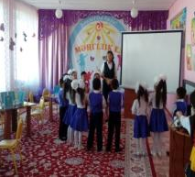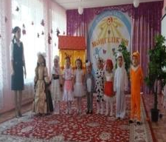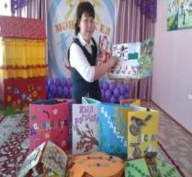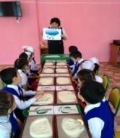

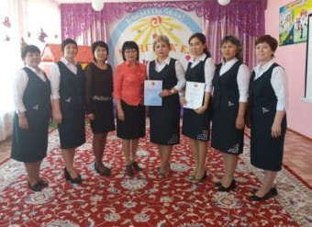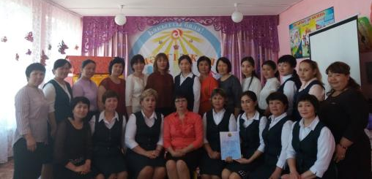

Эксперимент жұмысының құжаттары жинақталған.
- «Ақтөбе облысының білім басқармасы» ММ Шығармашылық шеберханалар мен шебер-кластар туралы 2021 жылы 21.09 №256 бұйрығы және «Болашақ»Бестамақ балалар бақшасы МҚКК 2021 жылғы 08.10.№37/1 бұйрығына сәйкес балабақшада «Мектепке дейінгі балалардың ізденушілік-зерттеу жұмысын ұйымдастыру жолдары» тақырыбында ересек «Балапан» тобында шығармашылық шеберхана ашылып жұмыс жасады.

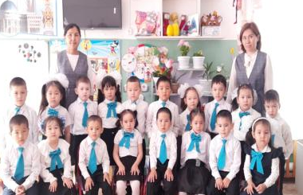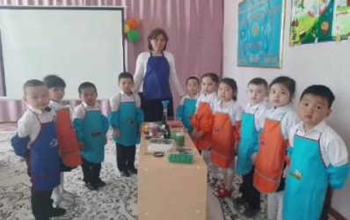

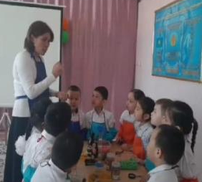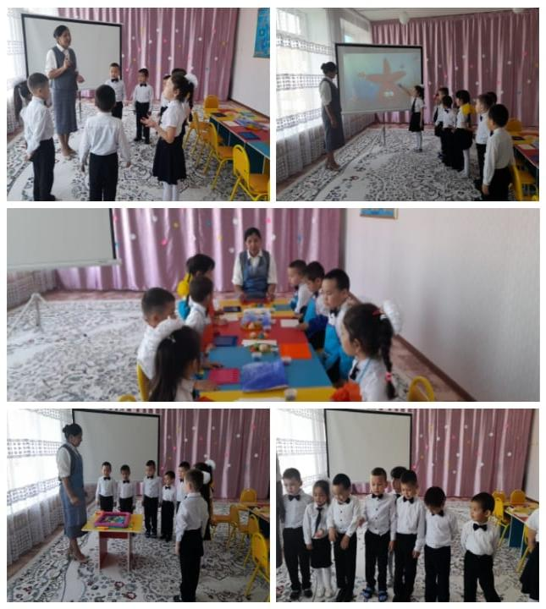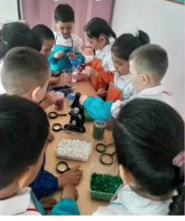

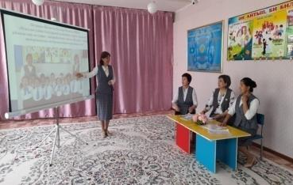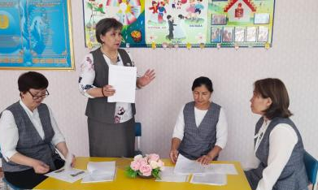

Шеберхана жоспары балабақша әдіскері, меңгерушісімен бекітілді, топ тәрбиешілері С.О.Шинтасова мен А.Б.Досова жоспарға сай жұмыстар жүргізіп, қорытындылады, құжаттары жинақталған.
Балабақшада педагогтер өз іс-тәжірибесінде жаңа инновацияляқ технологияларды да тиімді қолдана біледі «Ойын», «Денсаулық» технологиялары мен қатар ХХІ ғасырдың басты технологиясы ол әрине ақпаратты технология, М.Монтесори технологиясының элементері, мнемокестелер, АРТ терапия, Луллия сақиналары, ТРИЗ технологиясы, Лэпбуктер, Жобалау әдісі т.б.
Балабақшада жобалау әдісі 1 және 3 айлық мерзімде төменде көрсетілген тақырыптарда балалардың қызығушылықтарына сай кеңінен қолданылады

№ | Тақырыптары | Педагогтердің аты жөні
1 | Қараторғай | Нурмүхан Б.Ө
2 | Подводный мир | Жубатова А.У
3 | Түрлі –түсті құмдар | Шамшина Н.М
4 | Гүлдер | Досова А.Б
5 | Қазақтың ұлттық киімдері | Косанова Т.Ж
6 | Гулдер әлемі | Махамбетова Т.Ж
7 | Сүт | Габдуллина Ж.Е
8 | Қайратты құмырсқа | Сатаева А.Д
9 | Бауырсақ | Айтжанова А.Ж
10 | Комнатные растения | Исупова Л.Л
11 | Оюлар сыры | Шинтасова С.О
12 | Жүн | Жиенгалиева Г.Т
13 | Үйшікей | Досова А.Б
14 | Киелі 7 саны | Бекенова Г.Ж
15 | Геометриялық пішіндер | Косанова Г.С
16 | Қызықты сенсорика | Шамшина Н.М
17 | Су тіршілік көзі | Базаргалиева А.К
18 | Көңілді қуыршақтар | Наурзалиева А.А
19 | Ағаштан жасалған бұйымдар | Бекенова Г.Ж
20 | Глина | Бурханова Р.Х
21 | Парад шляп | Исупова Л.Л
22 | Көңілді жемістер | Сатаева А.Д
23 | Ойыншық | Габдуллина Ж.Е
24 | Ботқа | Базаргалиева А.К
25 | Ғажайып жүн | Шинтасова С.О, Досова А.Б
26 | Қағаз | Нурмүхан Б.Ө
27 | Дәрумендер патшалығы | Курманова Л.Б,Уразалина Г.Б
28 | Тәтті бұрыш пен аскөк | Досова А,Нурмүхан Б.Ө
29 | Ақжелкен мен баялдының өнімі | Габдуллина Ж.Е,Махамбетова Т.Ж
30 | Дәруменге бай қызылша мен асқабақ | Бекенова Г.Ж,Косанова Г.К
31 | Пайдалы шалғам және салат жапырағы | Наурзалиева А.А, Шамшина Н.М
32 | Түрлі түсті гүлдер | Махамбетова Т.Ж
33 | Овощная грядка | Бурханова Р.Х,Исупова Л.Л
34 | Қызанақ пен көк жуа | Жиенгалиева Г.Т,Шинтасова С.О
35 | Дәрумендер елінде | Базаргалиева А.К

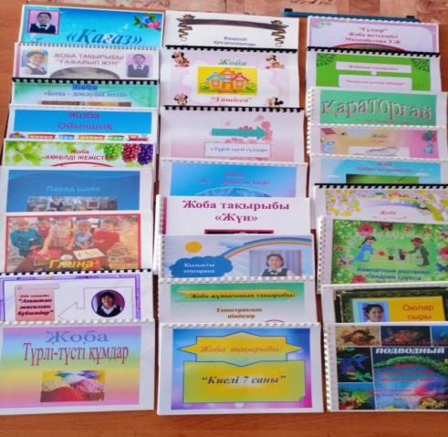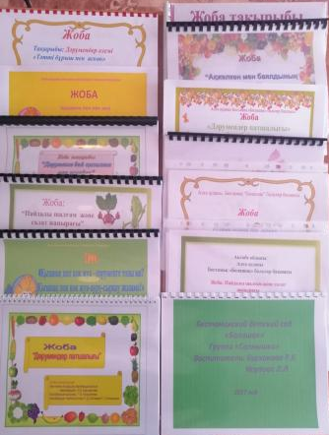

осы жылдары балабақшада 2017-2018,2018-2019,2019-2020,2020-2021 оқу жылдарына барлығы 35 жобалау әдісі бойынша жүргізіліп жобалар балабақша семинарларында қорғалды.

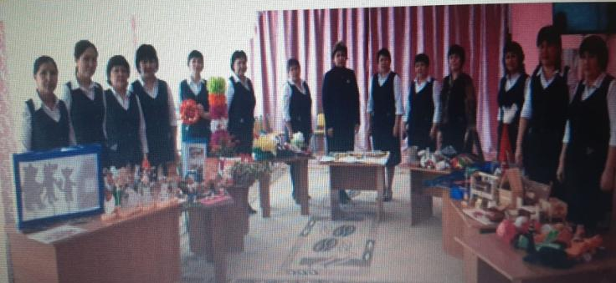

Осы жобалардың ішінде ерекшелігі жаз мезгіліндегі 3 айлық «Дәрумендер патшалығы» атты жоба болды.Жоба жетекшісі балабақша меңгерушісі Лаззат Бауржанова Курманова мен әдіскер Гульнара Уразалина болды. Бұл жобаға 6 топ қатысып.Қорытынды жасалып, құжаттары жинақталған.
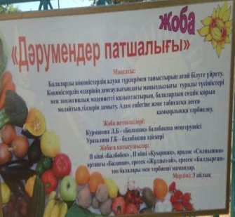
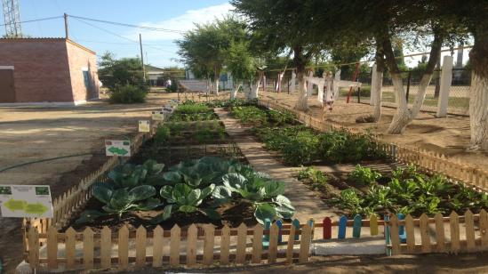

Балабақша педагогтары түрлі «Мамандықтар», «Жыл мезгілдері» , «Қазақстан», «Құстар» , «Музыка әлемі» , «Спорт залог здоровья» тақырыптарда балаларға арналған лепбуктерді жасалған.

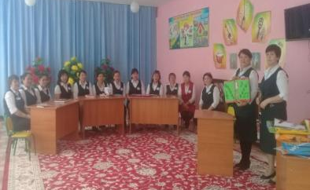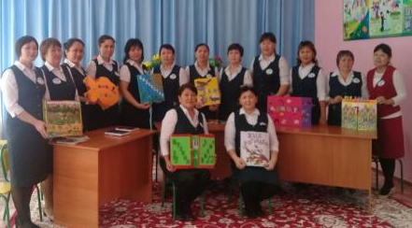
Іс-тәжірибені тарату мақсатында балабақша педагогтары жұмыстарын облыстық, республикалық баспаларға өз мақалаларын жариялап отырған.

1. Ақтөбе облыстық ғылыми-тәжірибелік орталығы «Ақтөбе ұстазы» -27
2. Республикалық ғылыми-әдістемелік журнал «Әдіскер жаршысы» -5
3. Республикалық ғылыми-әдістемелік журналы «Білім нәрі» -16
4. Астана қаласының 20 жылдығы «Үздік педагог-2018» атты Республикалық байқаудың І кезең бойынша Материалдар жинағы ІІІ-том -7
5.Республикалық ғылыми-педагогикалық журнал Балабақша КZ-16
6.Большая международная энциклопедия-3
7. «Педагог» Халықаралық ғылыми-әдістемелік журналы -7
8. Ақтөбе облыстық ғылыми-тәжірибелік орталығы «Педагогикалық ізденіс-2018» облыстық ғылыми-теориялық конференциясы - 8
9. Aқтөбе облысының тілдерді дамыту басқармасы Tilderdi ogyty Izdenis jane adisteme -19
10. Ақтөбе облыстық ғылыми-тәжірибелік орталығы «Педагогикалық шолу» -17
11.АОҒТО Білім және ғылым: жаңа оқу жылының ерекшеліктері облыстық тамыз кеңесі-2020-4
12.АОҒТО «Инклюзивті білім берге заманаи көзқарас » облыстық конференция материалдарының жиынтығы-3
13.«Білім шыңы-ғылым сыры»-6
14.«Қазақстанның жаңғыруы 3.0.-білім үлесі» облыстық білім беру қызметкерлерінің тамыз педагогикалық конференция материалдары-3
15. Жұбанов атындағы Ақтөбе өңірлік университеті баспасы-1
16. АОҒТО «Білім-елдің тұрақты дамуының кепілі» педагогтардың облыстық тамыз кеңесі-6
16. АОҒТО «Заманауи білім берудегі ШЖМ» облыстық ғылыми-әдістемелік журналы 2022ж-14

Жалпы балабақша бойынша 2017-2018,2018-2019,2019-2020,2020-2021 оқу жылдарына барлығы 162 басылым беттеріне мақала жарияланған.
Жылдар | Басылымдар | Құралдар | Электронды орта
2017-2018 | 36 | 5 | 2
2018-2019 | 49 | 3 | 3
2019-2020 | 15 | 5 | 4
2020-2021 | 44 | 10 | 9
2021-2022 | 18 | 3 | 5
барлығы | 162 | 26 | 23
Ақтөбе облыстық ғылыми-тәжірибелік және «Ұстаз» орталығында балабақша педагогтарының төмендегі басылымдары,құралдары мен электронды орталары жарық көрген.

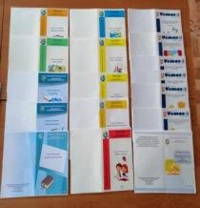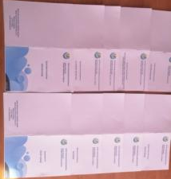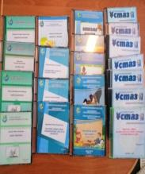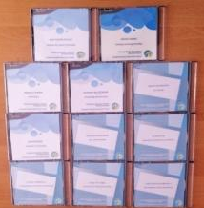

Сонымен қатар іс-тәжірибені тарату мақсатында балабақша педагогтары аудан,облыс көлемінде өткен сайыс,семинарларға қатысқан атап айтсақ:
07.02.2018 жылы Ақтөбе облыстық ғылыми-тәжірибелік орталығы «Мектепке дейінгі жастағы балаларды оқытудағы жобалау іс-әрекеті» облыстық семинар –презентациясына «Дәрумендер патшалығы», «Ғажайып жүн» жобаларымен әдіскер Г. Б.Уразалина және Досова А. Б қатысты.
27.08.2018 жылы «Балабақшадағы инновациялық технологиялар-білім берудің сапасын арттыру кепілі» тақырыбында мектепке дейінгі ұйым тамыздағы тәрбиешілер секция отырысына Бекенова Г. Ж «Балабақшадағы сенсорлық ойындар» тақырыбында іс-тәжрибесімен бөлісті.
09.11.2018 жылы Алға аудандық білім бөлімінің ұйымдастыруымен өткен «Жас маман қобдишасына....» тақырыбында мектепке дейінгі ұйымдардағы жас мамандарға арналған семинарда «Мектепке дейінгі ұйымдардарда оқыту-тәрбие процесін ұйымдастыру» тақырыбымен Махамбетова Т. Ж баяндама жасап практикалық жұмысты өткізді, ал тәрбиеші Бекенова Г. Ж «Кіріктірген сабақ» шебер- классты берді.
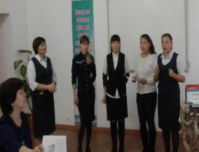
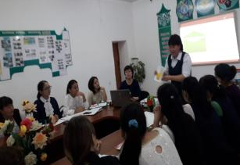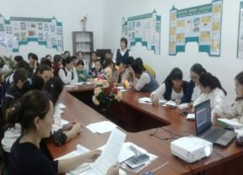
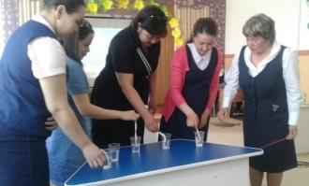
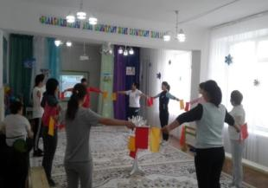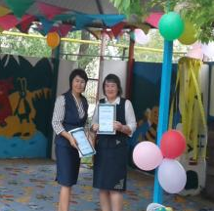

01.02.2018 жылы Алға қаласы «Еркетай» б/б-да Алға аудандық білім бөлімінің ұйымдастыруымен өткен «Балабақшадағы денешынықтыру және сауықтыру шаралары» мектепке дейінгі ұйымдардардағы педагогтарға арналған семинар-практикумде Нурмұхан Б. Ө «Көңілді достар» тақырыбында панорамалық ҰОҚ-ін көрсетіп өзінің іс-тәжрибесімен бөлісті.
23.04.2019 жыл. Алға қаласы «Балбөбек» балабақшасында «Мектеп жасына дейінгі балалардың қоршаған ортадағы заттардың қызметін ,қасиеттерін іс-жүзінде тануға зерттеу әрекетін енгізіп, танымдық және шығармашылық қабілеттерін қалыптастыру» тақырыбында өткен аудандық семинарды Исупова Л. Л «Мир цветов» тақырыбында панорамалық сабақ берді.
18.04.2019 жыл Ақтөбе облыстық ғылыми- тәжірибелік орталығының ұйымдастыруымен Шалқар қаласында «Мектепке дейінгі балалардың шығармашылық қабілеттері мен танымдық белсенділіктерін дамыту» тақырыбында өтке семинарда Косанова Г. С «Мектеп жасына дейінгі балалардың танымдық белсенділігін дамытудағы тәсілдер» тақырыбында слайд-презентациясымен баяндама жасады.
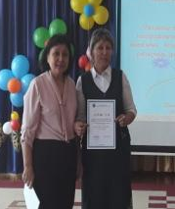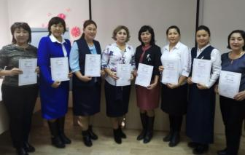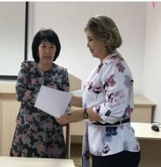
17.05.2019 жыл Алға қаласы «Нұр бала би» балабақшасында «Денсаулығы сәбидің-қуанышы әр үйдің» аудандық семинар-практикумда тәрбиеші Габдуллина Жанилсын Егинбаевна «Денсаулық сақтау технологиялар балабақшада» тақырыбында слайд-презентациясымен іс-тәжірибесімен бөлісті.
03.10.2019 жыл «Ақтөбе Дарын» орталығымен өткізген облыстық «Үздік бағдарлама» сайысына қатысып балабақша меңгерушісі Курманова Лаззат Бауржановна ІІІ орын алып, тәрбиеші Бекенова Гулим Жулжановна «Дипломмен» марапатталды.
25.08.2020 жыл «Zoom» платформасы арқалы өткен «Мектепке дейінгі тәрбие мен оқытудың нормотивтік құқықтық құжаттары:өзгерістер мен қосымшалар» тақырыбындағы семинарға «Қуыршақтар бізде қонақта» кіріктірілген оқу қызметін тәрбиеші Махамбетова Т. Ж көрсетті.
03.03.2021жыл«Zoom» платформасы арқалы балабақша педагогтары Шинтасова С.О, Бекенова Г.Ж Ақтөбе облыстық «Өрлеу» біліктілікті арттыру орталығының ұйымдастыруымен өткен «Тәрбиешінің кәсіби құзіреттілігін дамыту жолдары» атты облыстық семинарға қатысып «Луллия шеңберлері-балалардың ой өрісі мен сөйлеу тілін дамытудың құралы» тақырыбында баяндама жасаған.
14-15.04.2021 жыл балабақша меңгерушісі Курманова Л.Б,әдіскері Уразалина Г.Б,тәрбиешілері Базаргалиева А.К,Досова А.Б,Сатаева А.Д, Ақтөбе облыстық «Өрлеу» біліктілікті арттыру орталығының ұйымдастыруымен өткен «Мектеп жасына дейінгі балаларды оқыту мен тәрбиелеуде коммуникативтік белсенділікті арттыру және ойын қызметін ұйымдастыру» тақырыбындағы облыстық семинарда «Мектеп жасына дейінгі балалардың эстетикалық талғамының дамуында фартук театрды қолдану», «Асық терапиясы балабақшада» тақырыптарында өз іс-тәжірибесімен бөлісті.
26.11.2021жыл Ақтөбе облыстық ғылыми- тәжірибелік орталығының «Мектепке дейінгі балалардың шығармашылық қабілеттері мен танымдық белсенділіктерін дамыту» семинар –практикумына «Мектеп жасына дейінгі балалардың шығармашылығын дамыту да дәстүрлі емес әдістерді қолдану» тақырыбымен музыка жетекшісі А. А. Наурзалиева, «Нетрадиционные методы рисования в детском саду» тақырыбымен тәрбиеші Исупова Л. Л қатысып, іс-тәжірибелерін таратты.Құжаттары жинақталған.
«Болашақ» Бестамақ балалар бақшасында балабақшасында іс-жүргізу мемлекеттік тілде жүргізіледі. Мектепке дейінгі ұйымда кадрлардың жеке іс-қағаздары талапқа сай жүргізілген. Жеке іс қағаздарда кадрларды жұмысқа алу өтініштері, өмірбаяны, жұмысқа қабылданғандары туралы, жеке куәлігінің көшірмесі, еңбек кітапшалары,біліктілік арттыру курстарынан өткен сертификаттары және біліктілік санаты туралы бұйрықтарының көшірмелері барлығы түгел. Негізгі қызмет жөніндегі, жеке құрам бойынша бұйрықтар кітаптарының жүргізілуі талапқа сай.
Мектепке дейінгі ұйымда кадрлардың еңбегін бағалау жұмыстары жақсы атқарылған. Педагог қызметкерлер балабақшаішілік марапаттаулармен қатар қалалық, облыстық, республикалық марапаттарға иеленген атап айтсақ:
№ | Оқу жылдары | Балабақша  ішілік | аудандық | облыстық | республикалық | халықаралық
1 | 2017-2018 | 9 | 13 | 6 | 31 | 6
2 | 2018-2019 | 12 | 4 | 5 | 19 | 6
3 | 2019-2020 | 8 | 16 | 15 | 30 | 9
4 | 2020-2021 | 12 | 12 | 27 | 54 | 11
5 | 2021-2022 | 14 | 5 | 21 | 94 | 43
 |  | 55 | 50 | 74 | 228 | 75

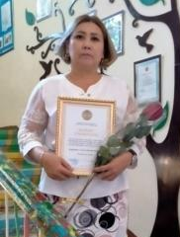
-2018 жылы балабақша меңгерушісі Курманова Лаззат Бауржановна
Қазақстан Республикасы БЖҒМ Алғысымен марапатталған
-2020 жылы балабақша меңгерушісі Курманова Лаззат Бауржановна
Қазақстан Республикасы БЖҒМ Алғысымен марапатталған

-06.10.2020жылы балабақша тәрбиешісі (кәсіподақ төрайымы) Сатаева Алтынай Даулеткереевна Қазақстан салалық білім және ғылым қызметкерлерінің кәсіподағы ІІІ орын «Еңбекті қорғау жөніндегі үздік техникалық инспекторы» Грамота,Диплом, Сертификат.
-2020 жылы балабақша тәрбиешісі Шинтасова Салтанат Оразгалиевна Қазақстан салалық білім және ғылым қызметкерлерінің кәсіподағының Ақтөбе облыстық ұйымының Алғыс хаты және Сертификатымен марапатталды

«Болашақ» Бестамақ балабақшасының жылдық жоспарына сәйкес жылына 5 рет педагогикалық кеңес ұйымдастырылған. Педагогикалық кеңес отырыстары хаттамаланып,құжаттары жинақталған. Педагог кадрлар жұмыстарының сұрақтары әкімшілік педагогикалық кеңестерде, кәсіподақ және өндірістік отырыстарда қарастырылды.
Педагогикалық процестің ең маңызды көрсеткіштерінің бірі –жұмыс нәтижесін сараптау болып саналса, мектепке дейінгі ұйымда әр жылға оқу- тәрбие жұмысының қорытындысы бойынша педагогтар мен тәрбиеленушілердің мониторингі жасалған.
2017-2018, 2018-2019, 2019-2020, 2020-2021, 2021-2022 оқу жылдарындағы
балалардың біліктері мен дағдыларының дамуын бастапқы бақылау нәтижелері

№ | жылдары | Бала саны | І деңгей | ІІ деңгей | ІІІ деңгей
1 | 2017-2018 | 151 | 47% | 53% | 0%
2 | 2018-2019 | 150 | 34% | 66% | 0%
3 | 2019-2020 | 150 | 41% | 57% | 1,2%
4 | 2020-2021 | 84 | 16% | 84% | 0%
5 | 2021-2022 | 126 | 33% | 67,3% | 0%
 |  |  | Төмен деңгейдегі балалардың үлесі 34,2 % | Орташа деңгейдегі балалардың үлесі 65,4% | Жоғары деңгейдегі балалардың үлесі 1,2 %

2017-2018, 2018-2019, 2019-2020, 2020-2021, 2021-2022 оқу жылдарында әр топта балалардың біліктері мен дағдыларының дамуына жүргізілген мониторинг негізінде әр баланың жеке даму карталары толтырылды. Балалармен жүргізілетін жеке ,түзету-дамыту жұмыстары апталардың циклограммаларында көрсетілген, әр тәрбиеленушінің жеке даму карталары әр кезеңде толтырылып,қағаз және электронды түрде жинақталған .

2017-2018 оқу жылында тәрбиеленушілердің зияткерлік, спорттық, шығармашылық және көркемдік конкурстарға қатысу нәтижелері

№ | Сайыс атауы | Білім беру салалары
№ | Сайыс атауы | денсаулық | қатынас | таным | шығармашылық | әлеумет
1 | «Еуразиялық гендік қор»ғылыми-өндірістік білім беру орталығы Республикалық "Жол қауіпсіздігі" және "Бейбітшілікті қолдаймыз" |  |  |  | 20
2 | Н.Тапалованың жүлдесіне арналған «Би шашу» республикалық би байқауына |  |  |  | 16
3 | «Еуразиялық гендік қор» ғылыми-өндірістік білім беру орталығы Республикалық  "Жол қауіпсіздігі" және"Бейбітшілікті қолдаймыз" байқауы |  |  |  |  | 4
4 | "Данышпан" республикалық балалар шығармашылығы орталығы ұйымдастырған "Тәуелсіздік күні" , сайыстарына |  | 4
5 | "Мектеп ұстаздарының әлемі" журналы ұйымдастырған "Мен суретші боламын" сайысы |  |  |  | 1
6 | "Platon" халықаралық білім дамыту орталығы ұйымдастырған "Айгөлек" және "Қыс қызығы" сайысы | 2 |  |  | 1
7 | "Шабыт " білім беру орталығы "Көркемсөз оқу" |  | 1
8 | "Ақниет" балалар шығармашылық ордасының "Би шашу" республикалық би байқауына |  |  |  | 8
9 | «Балдәурен» ән-би байқауында «Көктем шуағы» байқауы
10 | "Platon" халықаралық білім дамыту орталығы ұйымдастырған «Денсаулығы сәбидің-қуанышы әр үйдің» | 5
11 | Бақытты бала» жобасы аясында «денсаулықты сақтаймыз»спорттық сайысқа | 5
 |  | 12 -8% | 5-3,3% | 0 | 46-30% | 4-3%

2018-2019оқу жылында
№ | Сайыс атауы | Білім беру салалары
№ | Сайыс атауы | денсаулық | қатынас | таным | шығармашылық | әлеумет
1 | Platon»Халықаралық білім дамыту орталығы  Республикалық «Менің отбасым» сурет байқауы |  |  |  | 4
2 | "Ақтөбе-Дарын"өңірлік ғылыми-тәжірибелік қосымша білім беру орталығы МКҚК "Балалар шығармашы лық үйі"облыстық "Жас таланттар" өнер байқауы |  |  |  | 6
3 | Platon»Халықаралық білім дамыту орталығы  Республикалық «Армысын,Алтын күз» сурет байқауы |  |  |  | 6
4 | Platon»Халықаралық білім дамыту орталығы Республикалық «Қыс қызығы» фото және көркемсурет байқауы |  |  |  |  | 4
5 | «Пони»халықаралық сайысы |  |  | 31
6 | Спорт жұлдыздары,Қос қыран «Алтын күз» |  |  |  | 4
7 | «Дарынды жас» оқу орталығының ұйымдастыруымен республикалық «Жыл мезгілдері» қашықтық сурет байқауы |  |  |  | 12
8 | «Дарынды жас» оқу орталығының ұйымдастыруымен республикалық «Ертегілер еліне саяхат» қашықтық сурет байқауы |  |  |  | 10
9 | «Жарқын »Республикалық ғылыми-ақпараттық ,танымды-тәрбиелік журналы «Қызықты қысқы ойындар» |  |  |  | 10
10 | «Жарқыра, балапан!» І облыстық сайысында жоғары көрсеткіштерді иеленгені үшін. «Вокал», «Хореография » номинациялары бойынша «FOX» таланттар мектебі |  |  |  | 20
 | «Толағай» балабақшаішілік отбасылық эстафеталық спорттық сайыс ересек топтар | 5
11 | Алға аудандық білім бөлімі «Тәуелсіз елдің ұланымыз!» |  | 3
12 | «Өнеге» интеллектуалды білім порталының Республикалық қашықтықтан«Таңғажайып картина» байқауы
13 | «Өнеге» интеллектуалды білім порталының Республикалық қашықтықтан«Таңғажайып картина» байқауы |  |  |  | 24
14 | «Өнеге» интеллектуалды білім порталының Республикалық қашықтықтан«Мәнерлеп оқу» байқауы |  | 6
15 | «Қыс қызықтары» балабақшаішілік спорттық сайыс | 6
16 | I-Халықаралық шығармашылық байқау-фестиваль"TALANTtar Alemi"Хореография " номинациясы |  |  |  | 22
17 | «iLeader.kz-жас көшбасшы» білім мен қабілетті дамыту орталығы |  |  |  | 6
18 | «Мұрагер» интелектуалды порталы  «Ғарыш және адам» байқауы |  |  |  | 36
19 | «Таңшолпан» өнер-білім шығармашылық орталығы «Ұлы дала дауысы» І Республикалық фестиваль «Вокал», «Көркем сөз» номинациялары бойынша |  |  |  | 6
 | «Қос Қыран» білім мен шығармашылықты дамыту орталығы мен республикалық ғылыми-әдістемелік спорттық- патриоттық «Спор жұлдыздары» жұрналы «Білім нұры» қосымшасы «Нұрталап-2019» республикалық « Көркем сөз» өнер байқауы |  | 13
20 | «Толағай» балабақшаішілік отбасылық эстафеталық спорттық сайыс ортанғы топтар | 5
21 | «Пони» Зерде халықаралық сайысы |  |  | 3
22 | «Пони» Білімпаз халықаралық сайысы |  |  | 8
 |  | 16-12% | 26-17% | 42-28% | 166-90% | 4-3%

2019-2020 оқу жылында
№ | Сайыс атауы | Білім беру салалары
№ | Сайыс атауы | денсаулық | қатынас | таным | шығармашылық | әлеумет
1 | Мәңгілік ел жастары ұйымдастырған «Абай жаққан бір сәуле» байқауы |  |  |  | 16
2 | "Халықаралық ғылыми тәжірибе" орталығы "Күз кереметтері" сурет байқауы |  |  |  | 17
3 | "Халықаралық ғылыми тәжірибе" орталығы «Тәуелсіздік –жыр әнім»видио байқау |  | 2
4 | «Талант студио» орталығы «Эстрадалық ән салу» шығармашылық байқау фестивалі |  |  |  | 9
5 | А Кұнанбаевтың 175 жылдығына орай «Мен Абайды жырлаймын» балабақшаішілік мәнерлеп оқу сайысы |  | 15
6 | «Спортты серік еткен отбасы» | 6
7 | «Дарабоз» танымдық интелектуалдық сайыс |  |  | 6
8 | Республикалық «Өрлеу»порталы «Абай- дана,Абай-дара қазақта» байқауы |  | 14
9 | «Көңілді қыс» атты спорттық | 6
10 | А Кұнанбаевтың 175 жылдығына орай «Зере әженің ізімен» сайысы |  |  |  |  | 4
 |  | 12-8% | 31-21% | 6-4% | 42-28% | 4-3%

2020-2021 оқу жылы
№ | Сайыс атауы | Білім беру салалары
№ | Сайыс атауы | денсаулық | қатынас | таным | шығармашылық | әлеумет
1 | "Халықаралық ғылыми тәжірибе" орталығы "Күз кереметтері" сурет байқауы |  |  |  | 19
2 | Халықаралық білім мен ғылымды қолдау орталығы "Мың бала" интелектуалды білім порталы Республикалық "Үздік қолөнер" сайысы |  |  |  | 10
3 | Медиа білім, республикалық Өрлеу порталы «Қыс қызығы-2021» «Менің ғажайып әлемім» сурет байқауы |  |  |  | 36
4 | "Халықаралық шығармашылық пен ғылымның дамуын қолдау қоры" ҚҚ  Республикалық "Логика әлеміне саяхат" байқауы |  |  | 18
5 | «Толағай» балабақшаішілік отбасылық эстафеталық спорттық сайыс балабақшаішілік | 6
6 | «Халықаралық тәрбиешілер мен зияткерлік балалар ғылымдар академиясы» ҚҚ Республикалық «Хрусталь Қыс» байқауы |  |  |  | 10
7 | Халықаралық ПОНИ байқауы |  |  | 6
8 | «Көңілді қыс» атты спорттық балабақшаішілік | 6
9 | ‘ILEADER’KZ «Суретші әлемі» |  |  |  | 6
10 | «Халықаралық тәрбиешілер мен зияткерлік балалар ғылымдар академиясы» ҚҚ  Халықаралық "Менің отбасым" сурет байқауы |  |  |  | 32
11 | «Папа,мама и Я –вместе дружная семья» балабақшаішілік | 3
12 | Республикалық "Өрлеу" порталы  "Өлең сөздің патшасы" мәнерлеп оқу байқауы |  | 7
13 | Балабақшаішілік "Мен өз елімнің кішкентай патриотымын"мәнерлеп оқу сайысы |  |  | 4
14 | Халықаралық «Пони» Палитра байқауы |  |  |  | 23
15 | Алға аудандық білім бөлімі «Абай әлемі-балабақшада» |  | 6
 |  | 15-18% | 13-15% | 28-33% | 136-62% | 0

2021-2022 оқу жылында
№ | Сайыс атауы | Білім беру салалары
№ | Сайыс атауы | денсаулық | қатынас | таным | шығармашылық | әлеумет
1 | Международные конкурсы Пони |  |  | 12
2 | “BILIMGER”республикалық порталы «Алтын күз пейзажы» сурет байқауы  І дәрежелі |  |  | 4
3 | “BILIMGER”республикалық порталы «Алтын күз пейзажы» сурет байқауы |  |  |  | 4
4 | Ustaz joly ҒЭО Алғыс хат  І Республикалық онлайн байқау«Алтын күз» |  |  |  | 20
5 | Балабақшаішілік «Көркем сөз» сайысы | 10
6 | «Данышпан» республикалық қашықтық байқаулар орталығының ұйымдастыруымен өткен «Арайлы алтын күз» атты шығармашылық байқауы |  |  |  | 15
7 | Халықаралық ғылым мен білімді қолдау орталығы «Мың бала» интиллектуалды білім порталы Қазақтың ұлы ақыны Мұқағали Мақатаевтың 90 жылдығына орай өлеңдерін мәнерлеп оқу «Мәнерлеп оқу» |  | 13
8 | «Ақтөбе облыстық жастар және балалар қауымдастығы»«Кішкентай ханшайым және Кішкентай ханзада-2021» |  |  |  |  | 6
9 | «Мен елімді сүйемін» балабақшаішілік көркемсөз сайсы | 6
10 | «SERPIN» білім және инновация ұлттық палатасы «Tanym Top» байқауы |  |  | 9
11 | ҚР Ақтөбе облысының әкімдігі «Баталы ел арымас» байқауы ІІ дәрежелі Диплом |  |  |  |  | 1
12 | Балабақшаішілік «Толағай» сайысы  Алғыс хат | 6
 |  | 22-17% | 13-10% | 25-20% | 39-31% | 7-5%

Балабақша бойынша 2017-2018,2018-2019,2019-2020,2020-2021 оқу жылдарына тәрбиеленушілер барлығы -714 сайыстарға қатысқан оның ішінде:
«Денсаулық» білім беру саласы бойынша -77
«Қатынас» білім беру саласы бойынша -88
«Таным» білім беру саласы бойынша -101
«Шығармашылық» білім беру саласы бойынша -429
«Әлеумет» білім беру саласы бойынша -19
Қорытынды: "Денсаулық", "Қатынас", "Таным", "Шығармашылық", "Әлеумет" білім беру салаларына негізделген мектепке дейінгі тәрбие мен оқытудың мазмұны Қазақстан Республикасы Білім және ғылым министрінің 2018 жылғы 31 қазандағы №604 бұйрығымен бекітілген «Мектепке дейінгі тәрбие мен оқытудың мемлекеттік жалпыға міндетті стандарты» талаптарына сәйкес түрлі іс-әрекеттерді ұйымдастыру арқылы іске асырылады. Педагогтер мен тәрбиеленушілер әртүрлі халықаралық, республикалық, облыстық, қалалық конкурстардың жеңімпаздары, жүлдегерлері немесе қатысушылары болып табылады.
Балабақша әкімшілігі қауіпсіздік техникасын, өрт қауіпсіздігі ережелерін, балалардың өмірі мен денсаулығын қорғау нұсқауын сақтауды қатаң назарға алады. Тоқсан сайын қызметкерлермен нұсқаулықтар жүргізіледі. Балабақша әкімшілігі мектепке дейінгі білім берудің мазмұнын жаңарту, педагогтардың кәсіби шеберлігін арттыру жұмыстарын жүйелі және жоспарлы түрде жүргізеді.
Әкімшілік-басқару қызметкерлер құрамы
Әкімшілік –басқару қызметкерлерінің құрамы штаттық кестеге сай жұмыс жасайды.Әкімшілік –басқару қызметкерлер құрамы төмендегіше:
«Болашақ»Бестамақ балалар бақшасы мектепке дейінгі ұйымын басқару қызметін Лаззат Бауржановна Курманова атқарады. Педагогикалық еңбек өтілі -25 жыл, Біліктілігі екінші санатты басшы .Осы аталған мекемеде 26.04.2006 жылдан жұмыс жасауда. Білімі – жоғары: Ақтөбе педагогикалық институты химия-биология мамандығын 1995 жылы аяқтаған.
Ершуакова Амангуль Рахметуллаевна-«Болашақ» Бестамақ балалар бақшасының шаруашылық меңгерушісі. 2007 жылдың тамыз айының 6-нан бастап жұмысқа қабылданды. Білімі-арнаулы орта. Қ.Жұбанов атындағы Ақтөбе мемлекеттік университетінің колледжін 2007 жылы «Экология және табиғи ресурстарды тиімді пайдалану» мамандығы бойынша бітірді. Жалпы еңбек өтілі-16 жыл 8 ай.
Аширова Ляззат Молдагалиевна- «Болашақ» Бестамақ балалар бақшасының медбикесі. Балабақшаға 2015 жылдың тамыз айының 1-нен бастап медбике ретінде қабылданды. Білімі-арнаулы орта. 1992 жылы Ақтөбе мемлекеттік медицина институтының « Медсестра ісі» мамандығы бойынша бітірді. Жалпы еңбек өтілі-17 жыл. Медбикенің құжаттары Қазақстан Республикасы Үкіметінің 2021 жылғы 09 шілдесіндегі № 23469 бұйрығы негізінде «Балалар мен жасөспірімдерді тәрбиелеу мен білім беру объектілеріне қойылатын санитарлық- эпидемиологиялық талаптар» бойынша жинақталған.
Илиясова Гульжанат Сагидоллакызы--«Болашақ» Бестамақ балалар бақшасының есепшісі. 2021 жылдың қазан айының 1-нен бастап жұмысқа қабылданды. Білімі-жоғары. 2018 жылы Қазақ-Орыс Халықаралық университетін «Қаржы» мамандығы бойынша бітірді. Жалпы еңбек өтілі-7 жыл. Барлық құжаттарын уақытында жүргізеді. Мемориалдық кітап жүргізіледі, тігілген, нөмірленген. Ата-аналар жарнасының шоттары бар, айналым ведомосы бар, құжаттар талаптарға сай жүргізіледі.
«Болашақ» Бестамақ балалар бақшасында іс-жүргізу мемлекеттік тілде жүргізіледі. Мектепке дейінгі мекемеде кадрлардың жеке-іс қағаздары талапқа сай жүргізілген. Жеке-іс қағаздарда қызметкердің жеке іс парағы, жұмысқа алу өтініші,аудандық жұмыспен қамту орталығының жолдамасы, жеке куәлігінің көшірмесі, диплом және қосымшасының көшірмесі, соттылығы жоқ туралы анықтама,біліктілік арттыру курстарынан өткен сертификаттары және біліктілік санаты туралы куәлік көшірмелері толық жинақталған. Негізгі қызмет жөніндегі, жеке құрам бойынша бұйрықтар кітаптарының жүргізілуі талапқа сай. Балалар қозғалысы журналы, жолдамаларды тіркеу журналдары талапқа сай толтырылған.
Балабақша әкімшілігі мен қызметкерлер арасындағы қарым-қатынастары жақсы Аттестация кезінде құрылтайшы құжаттары,балабақша жұмысының ішкі тәртібін анықтайтын құжаттарға талдау жүргізілді.
Барлық атқарушылардың жауапкершілік деңгейін қамтамасыз ететін әкімшілік мүшелерінің арасында функционалды міндеттері белгіленген. Меңгерушінің нормативті құжаттарға арналған жинақ папкісі бар. Меңгерушіге қажетті барлық құжаттары талапқа сай. Бұйрықтар кітаптары сауатты жүргізілген. Мектепке дейінгі ұйымның материалдық-техникалық базасын нығайту мақсатында жоспар бойынша жұмыстар жүргізілген. Мектепке дейінгі ұжымда салауатты психологиялық жақсы ахуалды қарым-қатынас қалыптастырылған.
Тәрбиеленушілердің контингенті
Мектепке дейінгі «Болашақ» Бестамақ балалар бақшасында жалпы тізім бойынша –126 бала. Балалардың құрамы 2-5 жас аралығын қамтиды, барлығы 6 топ. Топтардағы балалар санының орташы тығыздығы - 21 бала.
2017-2018,2018-2019,2019-2020,2020-2021 оқу жылдардағы бала қатысымы: 2017-2018 оқу жылы - 71%
2018-2019 оқу жылы - 74%
2019-2020 оқу жылы – 71%
2020-2021 оқу жылы - 72%
2021-2022 оқу жылы –75 %
Тоқсан сайын және ай сайын балалардың қатысымы мен науқастануы есепке алынып қорытындысы шығарылып тұрады. Ата-аналармен жасалған келісім шарттары бар. Балалар қозғалысы журналы, жолдамаларды тіркеу, балалар мен ата құжаттарын тіркеу журналдары талапқа сай жүргізілген.
Оқу-әдістемелік жұмыстар
Балабақшаның алға қойған басты мақсаттары: балалардың коммуникативтік , танымдық, шығармашылық дағдыларын қалыптастырып денсаулықтарын нығайту. «Рухани жаңғыру» бағдарламасын іске асыру аясында ұлттық салт-дәстүрлерге өз Отанына патриоттық сезімге тәрбиелеу, осы мақсатты жүзеге асыру үшін мына міндеттерді орындауды алға койған:
- Балалардың өмірін қорғап, қауіпсіз пәндік-дамытушы орта құру
- Денсаулық технологиясы арқылы балалардың денсаулықтарын нығайту
- Рухани-адамгершілік тәрбие мазмұнын құрайтын жалпы адамгершілік
құндылықтарға баулу;
- «Жеті ойыншық» авторлық жобасы арқылы балардың зияткерлік, әлеуметтік және тұлғалық дамуын нығайту.
- Балалардың креативті ойлауын, шығармашылық қиялын және танымдық қабілеттерін дамыту;
- Коммуникативтік дағдылары мен біліктіліктерін арттыру;
- Инновациялық әдістер мен технологияларды барлық білім беру
салаларында тиімді қолдану
- Ата-аналармен балабақша ынтымақтастығын арттыру

Осы алынған міндеттемелер балалармен жүргізілетін оқыту-тәрбие жұмыстарында, оқу қызметтерінде жүзеге асырылады.
2017-2018 оқу жылында негізгі оқу жоспарының мазмұны «Білім туралы» Қазақстан Республикасының 2007 жылғы 27 шілдедегі заңының 5-бабының 6-шы тармақшасына сәйкес және Қазақстан Республикасы Үкіметінің 2016 жылғы 13 мамырдағы № 292 қаулысымен бекітілген 2016 жылғы 22-ші маусымындағы №391 бұйрығы негізінде бекітілген мектепке дейінгі тәрбие мен оқытудың мемлекеттік жалпыға міндетті стандартын іске асыру және базалық оқу жоспарын басшылыққа ала отырып балабақшаның оқу жоспары жасалды.
2017-2018 оқу жылының жүктеме сағаттары. Білім салалары бойынша
II кіші топ-2(2 қазақ- Қуыршақ,Балбөбек топтары) «Денсаулық»-108 сағат, «Коммуникация»-72 сағат, «Таным»-90 сағат, «Шығармашылық»-108 сағат, «Әлеумет» -18 сағатты құрады. Барлығы -396 сағат; Вариативтік компонент «Экологиялық қобдиша» (қазақ топтары)-36 сағат;
Ортаңғы топ-2(1 қазақ- Балапан тобы ,1 орыс- Солнышко тобы) «Денсаулық»-108 сағат, «Коммуникация»-90 сағат, «Таным»-90сағ, «Шығармашылық»-126 сағат, «Әлеумет» -18 сағат құрады. Барлығы -432сағат;
Вариативтік компонент қазақ топтарында 2 сағат:
1) «Ғажайып бояулар» - 36сағат;
2) «Жақсылықпен жаным дос» - 36 сағат.
Орыс топтарында 2 сағат: 1) «Занимательная математика» - 36 сағат,
2) «Сюжетно-ролевые игры в детском саду» - 36 сағат.
Ересектер тобы-2 (2 қазақ- Балдырған,Жұлдыз-ай тобы) «Денсаулық» - 108 сағат, «Коммуникация» - 180 сағат, «Таным» - 90 сағат, «Шығармашылық» - 180 сағат, «Әлеумет» - 54 сағат құрады. Барлығы – 612сағат;
Вариативтік компонент қазақ тобында 3 сағат:
1) «Қызықты математика» - 36 сағат;
2) «Шыншылдық әлемінде» - 36 сағат;
3) «Мен елімнің патриотымын» - 36 сағат.

2018-2019 оқу жылының оқу жұмыс жоспары Қазақстан Республикасының «Білім туралы Заңының» 2007 жылғы 27 шілдедегі 5-бабының 6-тармақшасына сәйкес және Қазақстан Республикасы Үкіметінің 2016 жылғы 13-мамырдағы №292 қаулысымен бекітілген 2016 жылдың 22-маусымындағы №391 бұйрығы негізінде бекітілген Мектепке дейінгі тәрбие мен оқытудың мемлекеттік жалпыға міндетті стандартын іске асыру және базалық оқу жоспары негізінде құрылды.
2018-2019 оқу жылының жүктеме сағаттары. Білім салалары бойынша
II кіші топ-2 (2 қазақ- Балдырған,Жұлдыз-ай тобы ) «Денсаулық»-108 сағат, «Коммуникация»-72 сағат, «Таным»-90 сағат, «Шығармашылық»-108 сағат, «Әлеумет» -18 сағатты құрады. Барлығы -396 сағат;
Вариативтік компонент «Экологиялық қобдиша»-36
Ортаңғы топ-3 (2 қазақ- Балбөбек,Қуыршақ, 1 орыс -Солнышко тобы) «Денсаулық»-108 сағат, «Коммуникация»-90 сағат, «Таным»-90сағ, «Шығармашылық»-126 сағат, «Әлеумет» -18 сағат құрады. Барлығы -432 сағат;
Вариативтік компонент қазақ топтарында 2 сағат:
1) «Ғажайып бояулар» - 36 сағат;
2) «Жақсылықпен жаным дос» - 36 сағат;
Орыс тобында 1) «Юный эколог»-36 сағат
2) «Сюжетно-ролевые игры в детском саду»-36 сағат
Ересектер тобы-1 (1 қазақ Балапан тобы) «Денсаулық» - 108 сағат, «Коммуникация» - 180 сағат, «Таным» - 90 сағат, «Шығармашылық» - 180 сағат, «Әлеумет» - 54 сағат құрады. Барлығы – 612 сағат;
Вариативтік компонент қазақ тобында 3 сағат:
1) «Кішкентай зерттеушілер» - 36 сағат;
2) «Қызықты математика» - 36 сағат;
3) «Мен елімнің патриотымын» - 36 сағат.
2019-2020 оқу жылының оқу жұмыс жоспарының мазмұны Қазақстан Республикасының Мемлекеттік жалпыға міндетті білім беру стандарты 2018 жылғы 31 қазандағы №604 бұйрығы негізінде және Қазақстан Республикасы Білім және ғылым министрінің мектепке дейінгі оқытудың үлгілік оқу жоспары 2016 жылғы 22 маусымдағы №391 бұйрығымен, Қазақстан Республикасы Білім және ғылым министрінің 2018 жылғы 10 қазандағы №556 бұйрығы, ҚРБҒМ 2016 жылғы 12 тамыздағы №499 бұйрығы сонымен қатар «Қазақстан Республикасының мектепке дейініг ұйымдарында 2019-2020 оқу жылында білім процесін ұйымдастыру туралы әдістемелік – нұсқау хатын» негізге ала отырып құрылды.
2019-2020 оқу жылының жүктеме сағаттары. Білім салалары бойынша
Кіші топ- 1(1қазақ Балапан тобы) «Денсаулық»-108 сағат, «Коммуникация»-36 сағат, «Таным»-72 сағат, «Шығармашылық»-108 сағат, Барлығы -324 сағат
Ортаңғы топ-2 (2 қазақ Қуыршақ,Жұлдыз-ай,1 орыс Солнышко тобы) «Денсаулық»-108 сағат, «Коммуникация»-72 сағат, «Таным»-90сағ, «Шығармашылық»-108 сағат, «Әлеумет» -18 сағат құрады. Барлығы -396 сағат; Вариативтік компонент қазақ топтарында 1 сағат: 1) «Әдепті балдырған» - 36 сағат ,орыс тобында-0,5 «Волшебная страна рисунков»-18 сағат.
Ересек топ-2 (2 қазақ Балдырған,Балбөбек топтары) «Денсаулық» - 108 сағат, «Коммуникация» - 90 сағат, «Таным» - 90 сағат, «Шығармашылық» - 126 сағат, «Әлеумет» - 18 сағат құрады.Барлығы – 432 сағат;
Вариативтік компонент қазақ тобында 2 сағат: 1) «Кішкентай зерттеушілер» - 36 сағат; 2) «Шебер қолдар» - 36 сағат.

2020 – 2021 оқу жылының оқу жұмыс жоспары Қазақстан Республикасының Мемлекеттік жалпыға міндетті білім беру стандарты мектепке дейінгі тәрбие мен оқыту негізгі ережелер 2018 жылғы 31 қазандағы №604 бұйрығы (толықтырулар мен өзгерістер енгізілген №182 05.05.2020 ж.қосымшасы) , Мектепке дейінгі тәрбие мен оқытудың үлгілік оқу бағдарламасына ҚР БҒМ 2016 жылғы 12 тамыздағы №499 бұйрығы ,«Қазақстан Республикасында мектепке дейінгі тәрбие мен оқытудың үлгілік оқу жоспарларын бекіту туралы» Қазақстан Республикасы Білім және ғылым министрінің 2012 жылғы 20 желтоқсандағы №557 бұйрығы (толықтырулар мен өзгерістер енгізілген №195 12.05.2020 ж.), Қазақстан Республикасы Білім және ғылым министрінің 13.08.2020 ж. №345 бұйрығы, «Коронавирустық инфекцияның таралуына жол бермеуге байланысты шектеу шаралары кезеңінде мектепке дейінгі ұйымдарда, мектепалды даярлық топтарында/сыныптарында тәрбие – білім беру процесін ұйымдастыру бойынша әдістемелік ұсынымдар», сонымен қатар «Қазақстан Республикасының мектепке дейінгі ұйымдарында 2020-2021 оқу жылында білім беру процесін ұйымдастыру туралы әдістемелік – нұсқау хаты» негізге алынып құрылды.

2020-2021 оқу жылының жүктеме сағаттары. Білім беру салалары бойынша
Ортаңғы топ-2 (2 қазақ Балапан,Балбөбек) «Денсаулық» - 108 сағат, «Қатынас» – 72 сағат, «Таным» - 90 сағат, «Шығармашылық» - 108 сағат, «Әлеумет» - 18 сағатты құрады. Барлығы – 396 сағат.Вариативтік компонент 1 сағат: «Экологиялық қобдиша» - 18 сағат.
Ересек топ-3 (3қазақ Балдырған,Жұлдыз-ай,Қуыршақ топтары) «Денсаулық» - 108 сағат, «Қатынас» қазақ тобында - 90 сағат, , «Таным» - 90 сағат, «Шығармашылық» - 126 сағат, «Әлеумет» - 18 сағатты құрады, барлығы қазақ тобында – 432 сағат. Вариативтік компонент қазақ тобында 2 сағат: 1) «Кішкентай зерттеушілер» - 36 сағат, 2) «Шебер қолдар» - 36 сағат.
Аралас тобы-1 (1орыс Солнышко тобы) «Денсаулық» - 108 сағат, «Қатынас»– 108 сағат, «Таным» - 90 сағат, «Шығармашылық» - 126 сағат, «Әлеумет» - 18 барлығы – 450 сағат.Вариативтік компонент қазақ тобында 1,5 сағат: 1) «Волшебная страна рисунков» - 36 сағат; 2) «Юный эколог» - 18 сағат

2021-2022 оқу жылының оқу жоспары Қазақстан Республикасы Үкіметінің 31.10.2018 ж. №604 бұйрығымен (05.05.2020 ж. №182 бұйрығымен енгізілген өзгерістер мен толықтырулар) бекітілген «Білім берудің барлық деңгейінің мемлекетттік жалпыға міндетті білім беру стандарттарын бекіту туралы» мектепке дейінгі тәрбие мен оқытудың мемлекеттік жалпыға міндетті стандарты, Қазақстан Республикасы Білім және ғылым министрінің 20.12.2012 ж. №557 бұйрығы (12.05.2020 ж.№195 бұйрығымен енгізілген өзгерістер мен толықтырулар) «Мектепке дейінгі тәрбие мен оқытудың үлгілік оқу жоспары» 1,2 –қосымшалары, Мектепке дейінгі тәрбие мен оқытудың үлгілік оқу бағдарламасына (ҚР БҒМ 2016 жылғы 12 тамыздағы №499 бұйрығы ,ҚР БҒМ 2020 жылғы 24.09. №412 қосымша бұйрығына) «Қазақстан Республикасының мектепке дейінгі ұйымдарында 2021-2022 оқу жылында оқу процесін ұйымдастырудың ерекшеліктері туралы» әдістемелік нұсқау хатын негізге ала отырып құрылды.
2021-2022 оқу жылының жүктеме сағаттары. Білім салалары бойынша
Кіші топ- 2(2 қазақ Жұлдыз-ай,Қуыршақ топтары) «Денсаулық»-108 сағат, «Қатынас»-36 сағат, «Таным»-72 сағат, «Шығармашылық»-108 сағат, Барлығы -324 сағат
Ортаңғы топ-1 (1 қазақ Балдырған тобы ) «Денсаулық» - 108 сағат, «Қатынас» – 72 сағат, «Таным» - 90 сағат, «Шығармашылық» - 108 сағат, «Әлеумет» - 18 сағат. Барлығы – 396 сағат. Вариативтік компонент қазақ тобында 1 сағат: «Экологиялық қобдиша» - 36 сағат,
Ересек топ- 1(1 қазақ Балапан тобы ) «Денсаулық» - 108 сағат, «Қатынас» - 90 сағат, «Таным» - 90 сағат, «Шығармашылық» - 126 сағат, «Әлеумет» - 18 сағат. Барлығы – 432 сағат. Вариативтік компонент қазақ тобында 2 сағат: 1) «Ұлы дала ғажайыптары» - 36 сағат, 2) «Кішкентай зерттеушілер» - 36 сағат.
Аралас қазақ топ- 1(1 қазақ Балбөбек тобы ) «Денсаулық» - 108 сағат, «Қатынас» - 90 сағат, «Таным» - 90 сағат, «Шығармашылық» - 126 сағат, «Әлеумет» - 18 сағат. Барлығы – 432 сағат.Вариативтік компонент қазақ тобында 2 сағат: 1) «Ұлы дала ғажайыптары» - 36 сағат, 2) «Кішкентай зерттеушілер» - 36 сағат.
Аралас орыс топ- 1(1 орыс Солнышко тобы ) «Денсаулық» - 108 сағат, «Қатынас» - 108 сағат, «Таным» - 90 сағат, «Шығармашылық» - 126 сағат, «Әлеумет» - 18 сағат. Барлығы – 450 сағат.Вариативтік компонент орыс тобында 1,5 сағат: 1) «Волшебная страна рисунков» - 36 сағат, 2) «Юный эколог» - 18 сағат.

2017-2018,2018-2019,2019-2020,2020-2021 оқу жылдарына Алға аудандық білім бөлімінің сараптау комиссиясымен бекітілген адаптивті бағдарламалар
Балабақша педагогтары әр оқу жылының мақсаты мен балалардың жас ерекшеліктеріне сай балалардың ойлау қабілетін, белсенділігін арттырып, рухани-адамгершілік қасиеттері мен патриоттық сезімдерін дамыта отырып және өздерінің кәсіби шеберлігін арттыру мақсатында ұйымдастырылған оқу қызметтерінен тыс вариативтік компонентіне бағдарлама құрастырды.
Вариативті бөлімдегі ұйымдастырылған оқу қызметінің тізбесі төмендегі кестеде көрсетілді:
№ | 2017-2018 оқу жылы
№ | Топтар атауы | Бағдарлама атауы | Құрастырған педагогтың аты жөні
1 | ортанғы «Балапан» 1 с. | «Жақсылықпен жаным дос» | А.Б.Досова
2 | ортанғы «Балапан» 1 с. | «Ғажайып бояулар» | Г.Ж.Бекенова
3 | ересек «Балдырған», «Жұлдызай» топтарында 1 с. | «Шыншылдық әлемінде» | Л.Б.Курманова
4 | ересек «Балдырған», «Жұлдыз-ай» топтарында 1 с. | «Қызықты математика» | Г.С.Косанова
5 | ересек «Балдырған», «Жұлдыз-ай» топтарында 1 с. | «Мен елімнің патриотымын» | С.О.Шинтасова
6 | средняя группа «Солнышко» 1 ч | «Занимательная математика» | Л.Л.Исупова
7 | ІІ кіші «Балбөбек», «Қуыршақ» топтарында аптасына 1 с. | «Экологиялық қобдиша» | А.Д.Сатаева
8 | средняя группа «Солнышко» 1 ч | «Сюжетно - ролевые игры в детском саду» | Г.Б.Уразалина
2018-2019 оқу жылы

1 | Ересек Балапан тобы 1с. | «Кішкентай зерттеушілер» | Л.Б.Курманова
2 | Ересек Балапан тобы 1с. | «Қызықты математика» | Г.С.Косанова
3 | Ересек Балапан тобы 1с. | «Мен елімнің патриотымын» | С.О.Шинтасова
4 | ІІ кіші «Балдырған», «Жұлдызай» топтарында 1 с. | «Экологиялық қобдиша» | А.Д.Сатаева
5 | Ортанғы «Балбөбек»,«Қуыршақ» топтарында аптасына 1 с. | «Ғажайып бояулар» | Г.Ж.Бекенова
6 | Ортанғы «Балбөбек»,«Қуыршақ» топтарында аптасына 1 с. | «Жақсылықпен жаным дос» | А.Б.Досова
7 | средняя группа «Солнышко» 1 ч | «Юный эколог» | Л.Л.Исупова
8 | средняя группа «Солнышко» 1 ч | «Сюжетно –ролевые игры в детском саду» | Г.Б.Уразалина
2019-2020 оқу жылы
1 | ортанғы «Қуыршақ», «Жұлдыз-ай» топтарында 1с. | «Әдепті балдырған» | Б.Ө.Нумүхан
2 | ересек «Балбөбек», «Балдырған» | «Кішкентай зерттеушілер» | С.О.Шинтасова
3 | ересек «Балбөбек», «Балдырған» топтарында 1 с. | «Шебер қолдар» | Т.Ж.Махамбетова
40 | Аралас «Солнышко» тобы 0,5 ч | «Волшебная страна рисунков» | Л.Л.Исупова.
2020-2021 оқу жылы
1 | ересек «Жұлдыз-ай»«Балдырған», «Жұлдызай» топтарында 1 с. | «Кішкентай зерттеушілер» | С.О.Шинтасова
2 | ересек «Жұлдыз-ай»«Балдырған», «Жұлдызай» топтарында 1 с. | «Шебер қолдар» | Т.Ж.Махамбетова
3 | Аралас «Солнышко» тобы 1 ч | «Волшебная страна рисунков» | Л.Л.Исупова.
4 | Ортанғы «Балапан» тобында 1 с | «Экологиялық қобдиша» | А.Д.Сатаева
5 | Аралас «Солнышко» тобы 1 ч | «Юный эколог» | Г.Б.Уразалина
2021-2022 оқу жылы
1 | Ересек «Балапан»,«Балбөбек» тобында 1 с | «Кішкентай зерттеушілер» | С.О.Шинтасова
2 | Ересек «Балапан» , «Балбөбек» тобында 1 с | «Ұлы дала ғажайыптары» | Г.С.Косанова
3 | Ортанғы «Балдырған» тобында 1с | «Экологиялық қобдиша» | А.Д.Сатаева
4 | Аралас «Солнышко» тобы 1 ч | «Волшебная страна рисунков» | Л.Л.Исупова.
5 | Аралас «Солнышко» тобы 0,5 ч | «Юный эколог» | Г.Б.Уразалина
Адаптивті бағдарламалар Алға аудандық білім бөлімінің сараптау комиссиясымен бекітілген.
2017-2018, 2018-2019, 2019-2020, 2020-2021, 2021-2022 оқу жылдарына арналған күн тәртібі барлық топтарда балалардың жас ерекшеліктеріне сәйкес құрастырылған, баланың қалыпты дамуына және оның денсаулығын нығайтуға тәулік бойы уақытты тиімді бөлу және түрлі іс-әрекет мен демалыстың бірізділігі қамтылады.
Қорытынды: 2017-2018, 2018-2019, 2019-2020, 2020-2021, 2021-2022 оқу жылдары бойынша топтардың перспективалық жоспарларындағы оқу жүктемесінің көлемі «Мектепке дейінгі тәрбие мен оқытудың үлгілік оқу жоспары» бойынша тәрбиеленушілердің ең жоғары жүктемесінің көлеміне қойылатын талаптарға сәйкес келеді.

2017-2018, 2018-2019, 2019-2020, 2020-2021, 2021-2022 оқу жылдарындағы балалардың біліктері мен дағдыларының дамуына мониторинг жүргізіліп, нәтижелері бойынша жиынтық есептері жасалды.

Кезеңдері | Төмен деңгейдегі балалардың үлесі | Орта деңгейдегі балалардың үлесі | Жоғары деңгейдегі балалардың үлесі
2017-2018 оқу жылы
Бастапқы | 47% | 53% | 0%
Аралық | 2% | 60% | 38%
Қорытынды | 0 | 37% | 63%
2018-2019 оқу жылы
Бастапқы | 34% | 66% | 0
Аралық | 6% | 58% | 36%
Қорытынды | 0 | 32% | 68%
2019-2020 оқу жылы
Бастапқы | 41% | 57% | 1,2%
Аралық | 9,6% | 78% | 22%
Қорытынды | 0 | 38% | 62%
2020-2021 оқу жылы
Бастапқы | 16% | 84,3% | 0
Аралық | 3,5% | 69,4% | 27%
Қорытынды | 2,2% | 32% | 68%
2021-2022 оқу жылы
Бастапқы | 33% | 67,3% | 0
Аралық | 6% | 82,2% | 12%
Қорытынды | 0 | 36% | 64%

2017-2018, 2018-2019, 2019-2020, 2020-2021, 2021-2022 оқу жылдарында әр топта балалардың біліктері мен дағдыларының дамуына жүргізілген мониторинг негізінде әр баланың жеке даму карталары толтырылды. Балалармен жүргізілетін жеке ,түзету-дамыту жұмыстары апталық циклограммаларында көрсетілген.
Баланың даму мониторингін қамтамасыз ететін және оның жеке дамуын жоспралаудың негізі болып табылатын әр тәрбиеленушінің жеке даму карталары әр кезеңде ҚР Білім және ғылым министрінің 2018 жылғы 31 қазандағы №604 бұйрығымен бекітілген «Мектепке дейінгі тәрбие мен оқытудың мемлекеттік жалпыға міндетті стандарты» талаптарына сәйкес және Қазақстан Республикасының Білім және ғылым министрлігінің «Мектепке дейінгі балалық шақ» Республикалық орталығы базасында әзірленген «Мектеп жасына дейінгі балалардың біліктері мен дағдыларының дамуына мониторинг жүргізудің әдістемелік ұсынымдары» бойынша толтырылып, қағаз және электронды түрде жинақталған .

"Рухани жаңғыру" бағдарламасын іске асыру шеңберінде ұлттық салт-дәстүрлер мен жалпы адами құндылықтарға негізделген рухани-адамгершілік дағдыларды қалыптастыру бойынша:

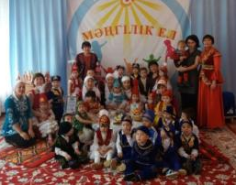
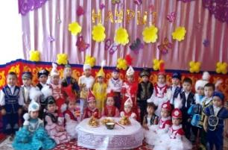
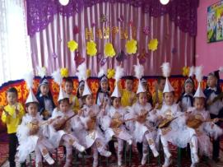
"Рухани жаңғыру" бағдарламасын іске асыру шеңберінде ұлттық салт-дәстүрлер мен жалпы адами құндылықтарға негізделген рухани-адамгершілік дағдыларды қалыптастыру бойынша жұмыс жоспары құрылып, бекітілді. Жоспар бойынша жұмыстар жүргізілуде. Атап айтсақ; «Қазақстанның қасиетті рухани құндылықтары», «Дария кеуде тау мүсін,қарттарым аман-саумысың!», «Туған жерім», «Алғыс айтамыз», «Қош келдің –Әз Наурыз!», «Дос ,туыспыз бәріміз» ұлттар фестивалі, «Тілім менің-тірлігімнің айғағы» , «Тәуелсіздік мерекесі», «Терезедегі Ту», «Мен елімді сүйемін», «Тілім менің тірегім», «Өнер білім бар жұрттар» Ы.Алтынсариннің шығармалары кітап көрмесі , «Отбасы бақытым» сурет көрмесі, «Әлі талай жыр болып жазыларсың» М.Мақатаевтың жыр кеші, «Салауаттылық –денсаулық негізі» денсаулық марафоны, «Тәуелсіздік жетістіктері» танымдық ұйымдастырылған оқу қызметтері, «Ертегілер әлемі», «Ұлттық аспаптар» қолөнер байқауы, «7 ойыншық» жобасы бойынша дайындалған ұлттық ойыншықтарды қолдану арқылы баланы жан-жақты дамыту семинарлар өткізілді. Сонымен қатар балабақшада «Асық терапиясының» элементтері мен ұлттық ойындарды, халық ертегілерін сахналауды ұтымды қолданылады.
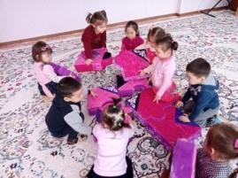
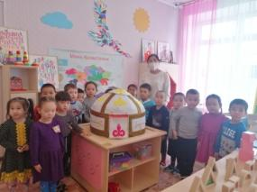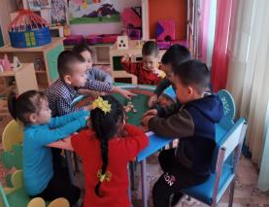
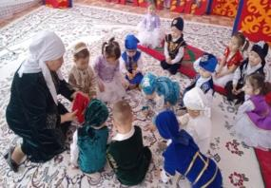
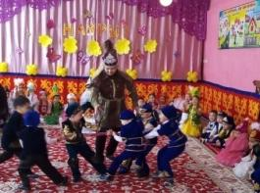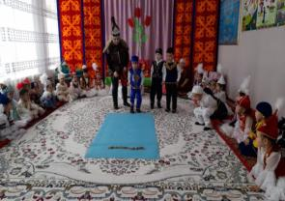
Балабақшада «Рухани жаңғыру сәби шақтан» мектепке дейінгі жастағы балаларға арналған «Жеті ойыншық» атты заманауи инновациялық-дидактикалық материалдары бар. «Жеті ойыншық» авторлық жобасы бойынша дайындалған «Тіл-қазына», «Зияткер», «Ұлы дала ұланы»,«Зерделі ұрпақ», «Ұлы дала сазы», «Ғажайыптар мекені», «Ұлы дала ұлағаты» сенсомоторлық дамыту аймақтары арқылы балаларда қазақ халқының салт-дәстүріне, ұлттық аспаптарына қазақтың киіз үйіне деген қызығушылықтары рухани-адамгершілік дағдылары қалыптасады.
Сонымен қатар балабақша ауласында «Ертегілер әлемі» атты кішкентай қалашық бар ,бұл жерде балабақша педагогтары балалардың коммуникативтік тілдік құзреттіліктерін дамытып ,балаларды қоршаған ортаға баулу мақсатында «Бауырсақ» ертегі кейіпкерлерін жасап,түрлі гүлдер егілген және де балабақша қызметкерлері мен ата-аналар бірлесіп жасаған субұрқақ бар.
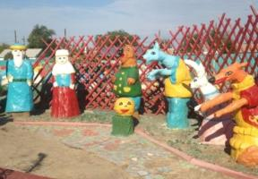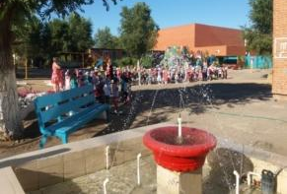
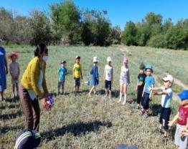
Рухани жаңғыру және балабақша жоспарына сәйке балалар туған өлкесіне саяхат жасауды дәстүр қылған.
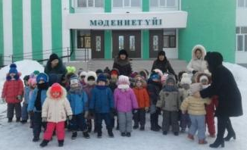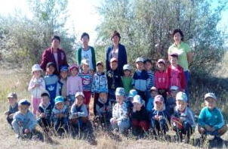
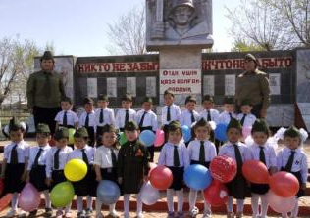
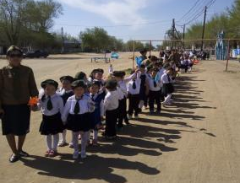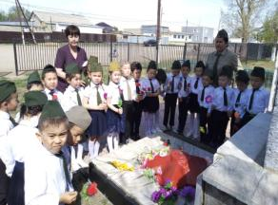
Мектепке дейінгі мекемеде «Рухани жаңғыру» идеясын насихаттауда ,жас ұрпақтың бойына сіңіретін тәрбие ұлттық құндылықтарға негізделе жүргізілді.
Отбасы күніне орай «Отбасы бақытым»«Ана тілім қазынам», «Ана тілім ардағым», «Қарты бардың –қазынасы бар», «Салт-дәстүрі елімнің»,
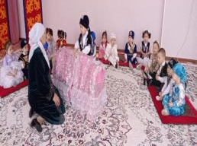
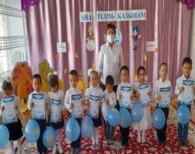
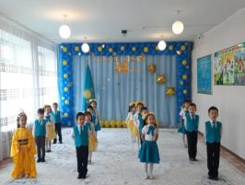

«Тәуелсіздік ел тірегі»

«Елімнің Тәуелсіздігі», « Қазақстан Тәуелсіз ел!», «Тәуелсіздік тұғырым» тақырыптарында мерекелік шаралар өткізіліп, «Мен елімді сүйемін», «Мен елімді жырлаймын» атты сайыстар,қазақ ақындарына арналған іс-шаралар өткізілді.
Балабақша бүлдіршіндері түрлі сайыстарға қатысты.
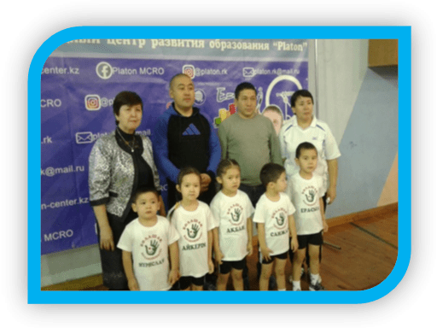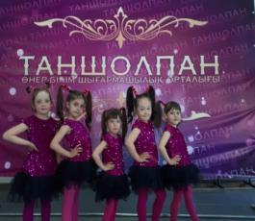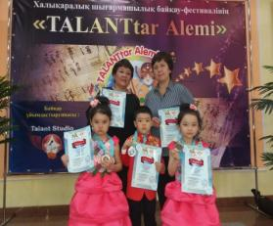
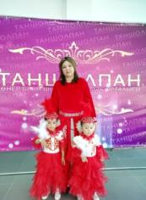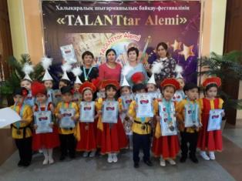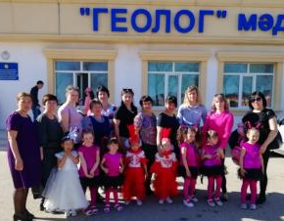
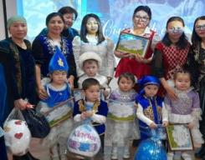
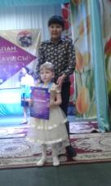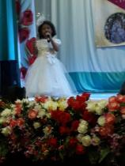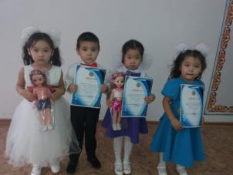
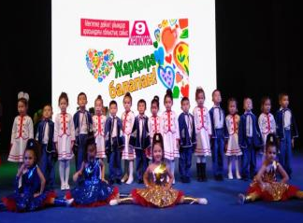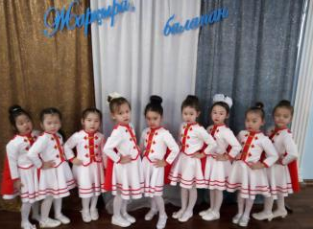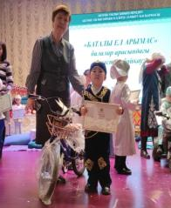
Балабақша жоспарына сай барлық топтарда
2017-2018, 2018-2019, 2019-2020, 2020-2021, 2021-2022 оқу жылдарында ашық ұйымдастырылған оқу қызметі, тәрбиелік, мерекелік, спорттық іс-шаралар өткізілді ,құжаттары жинақталған.

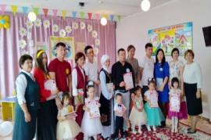
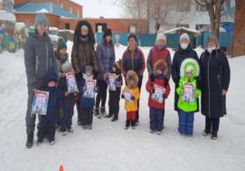
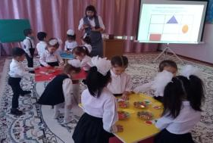
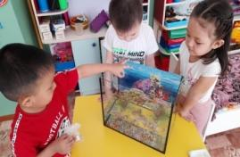
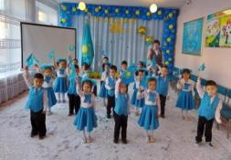
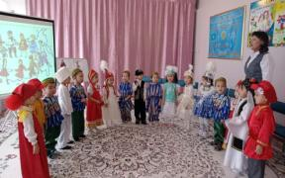

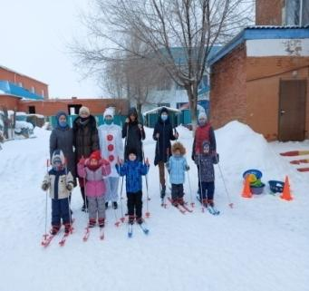
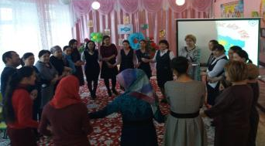

Қорытынды:: Білім беру қызметін жүзеге асыру Қазақстан Республикасы Білім және ғылым министрінің міндетін атқарушының 2016 жылғы 12 тамыздағы № 499 бұйрығымен бекітілген мектепке дейінгі тәрбие мен оқытудың үлгілік оқу бағдарламасына сәйкес келеді.
Балабақшаның жұмысына талдау жасай келе, педагогтардың шығармашылығы мен ұжым ауызбіршілігінің арқасында ,алдына қойған мақсат міндеттерінің орындалғаны анықталды.
Ұсыныстар:
1.Педагогикалық құрамының сапасын одан әрі жақсарту мақсатында педагогтардың «Мектепке дейінгі ұйым тәрбиешісі» мамандығы бойынша білім алуларына және жетілдіруіне жағдай жасау.
2. Педагогтардың санаттық деңгейін көтеру жұмыстары жалғастырылсын.
3.Тәрбиеленушілердің білім көрсеткіштерінің сапасын арттыру бағытында жұмыстар күшейтілсін.
5. Барлық топтарда білім беру салаларының мазмұнына сай пәндік-дамытушы ортаны, табиғат бұрышын тірі табиғат иелерімен толықтыру.
6.Ата-аналар мен педагогтар арасында жүйелі түрде сауалнамалар өткізіліп тұрсын.
7. Дене шынықтыру ҰОҚ-не қажетті жаңашыл спорттық құралдармен қамтамасыз ету.
8.Әдістемелік бөлме қазақша әдістемелік әдебиеттермен толықтырылсын.
Қорытынды:
Мектепке дейінгі ұйымның басқару қызметі «жақсы» деңгейде деп есептелсін.
Комиссия «Болашақ» Бестамақ балалар бақшасында өткен өзін-өзі аттестаттауды негізге ала отырып, төмендегідей шешім қабылдады:
1.«Болашақ» Бестамақ балалар бақшасының «Мектепке дейінгі ұйым» мәртебесіне сай деп есептелсін.
Комиссия төрайымы:
«Болашақ» Бестамақ балалар бақшасының меңгерушісі: Л.Б.Курманова

Комиссия мүшелері:
«Болашақ» Бестамақ балалар бақшасының әдіскері: Г.Б.Уразалина
«Болашақ» Бестамақ балалар бақшасының тәрбиешісі: А.Б.Досова
«Болашақ» Бестамақ балалар бақшасының тәрбиешісі: А.Д.Сатаева
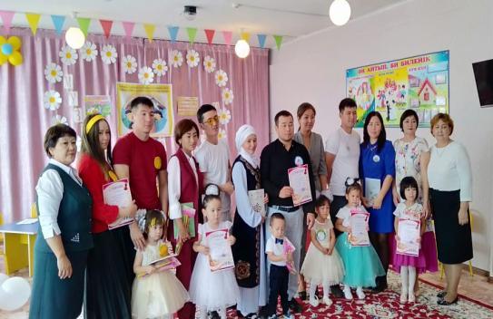
Хатшы: С.О.Шинтасова

